
本 科 毕 业 论 文

基于Python的房产数据可视化分析平台
Real estate data visualization analysis platform based on Python

学 院 名 称： 计算机科学与信息工程学院
专 业 班 级： 软件工程15-1
学 生 姓 名： 贾亚武
学 号： 15031210101
指导教师姓名： 吴朝霞
指导教师职称： 讲 师

2019年 5月
毕业设计（论文）原创性声明和使用授权说明

原创性声明
本人郑重承诺：所呈交的毕业设计（论文），是我个人在指导教师的指导下进行的研究工作及取得的成果。尽我所知，除文中特别加以标注和致谢的地方外，不包含其他人或组织已经发表或公布过的研究成果，也不包含我为获得安阳工学院及其它教育机构的学位或学历而使用过的材料。对本研究提供过帮助和做出过贡献的个人或集体，均已在文中作了明确的说明并表示了谢意。

作 者 签 名： 日 期： 2019年5月
指导教师签名： 日 期： 2019年5月

使用授权说明
本人完全了解安阳工学院关于收集、保存、使用毕业设计（论文）的规定，即：按照学校要求提交毕业设计（论文）的印刷本和电子版本；学校有权保存毕业设计（论文）的印刷本和电子版，并提供目录检索与阅览服务；学校可以采用影印、缩印、数字化或其它复制手段保存论文；在不以赢利为目的前提下，学校可以公布论文的部分或全部内容。
作 者 签 名： 日 期： 2019年5月

目 录

摘要 I
关键词 I
Abstract.. II
Keywords II
引 言 1
第1章 绪 论 2
1.1 平台简介 2
1.2 应用背景 2
1.3 国内外应用现状 2
1.4 设计内容 3
1.5 设计目的和意义 4
1.6 本章小结 4
第2章 系统分析 5
2.1 系统目标 5
2.2 需求分析 6
2.2.1 功能要求 6
2.2.2 性能要求 6
2.3 可行性分析 6
2.3.1 经济可行性 6
2.3.2 技术可行性 7
2.4 相关开发技术说明 7
2.4.1 Pycharm平台及Python 7
2.4.2 MongoDB数据库介绍 7
2.4.3 Elasticsearch介绍 7
2.4.4 Scrapy爬虫框架介绍 7
2.4.5 Flask web框架介绍 8
2.4.6 Pyecharts介绍 8
2.5 本章小结 8
第3章 系统设计与实现 9
3.1 总体设计 9
3.1.1 房产数据爬虫模块设计 9
3.1.2 数据分析可视化模块设计 11
3.1.3 网站显示设计 12
3.1.4 功能模块划分 13
3.1.5 用户界面设计 13
3.1.6 数据库设计 16
3.2 房产数据爬虫模块设计与实现 17
3.2.1 房产数据爬虫工作流程 17
3.2.2 获取全部城市url模块 18
3.2.3 网页解析与异常数据处理模块 18
3.2.4 管道模块 20
3.2.5 爬虫设置模块 22
3.3 房产数据分析可视化设计与实现 22
3.3.1 二手房数据分析模块 22
3.3.2 新房数据分析模块 24
3.3.3 租房数据分析模块 24
3.3.4 数据可视化模块 25
3.4 平台网站模块设计与实现 25
3.4.1 首页与全文搜索模块 25
3.4.2 新房分析中心模块 27
3.4.3 二手房分析中心模块 28
3.4.4 租房分析中心模块 28
3.5 本章小结 29
第4章 系统测试 30
4.1 测试环境 30
4.2 测试目的 30
4.3 整体测试 30
4.3.1 房产数据爬虫模块测试 30
4.3.2 房产数据分析可视化模块测试 32
4.3.3 平台网站首页模块测试 34
4.3.4 新房分析中心模块测试 36
4.3.5 二手房分析中心模块测试 38
4.3.6 租房分析中心模块测试 39
4.4 本章小结 41
结 论 42
致 谢 44
参考文献 45
附录 46

基于Python的房产数据可视化分析平台

摘要：房产是人们生活的必要条件之一，购房需求是人们日常生活的基本需求。很多消费者在买房或者租房时候，可能会有疑问，每个城市的新房均价多少，二手房均价多少，哪些是热门地段，每个城市的房产数据到底是怎么样的呢，网络上各种各样的房地产相关的新闻和统计数据，消费者很可能会感到一头雾水不知所措，因此，房产数据可视化分析基于Python开发的平台出现了，实现让用户对房产数据的理解和操作更简单实用。
该平台分为房产数据爬取、数据分析可视化、数据展示三部分。通过爬虫程序爬取链家网的多种房产数据，通过数据清洗和异常数据处理后，将数据存储到MongoDB和Elasticsearch搜索引擎中，用于给数据分析模块提供待分析数据。数据分析与可视化模块通过查询数据库获取数据，对这些房产数据分析后，pyecharts模块，它主要负责实现数据可视化，生成美观易懂的图表，数据展示模块主要分为四个模块，分别为搜索中心、二手房分析中心、新房分析中心、租房分析中心，在首页，通过全文搜索功能，可以搜索需要的房地产数据，在这三个分析中心，对于自己感兴趣的数据类型，用户可以自己选择，同时选择分析视角，就可以对自己感兴趣城市的二手房、新房、租房数据进行数据分析，用户点击查询后，可以查看自己选择城市的房产数据分析结果，分析中心会返回美观清晰的分析结果，给用户极致的用户体验。

关键词：Python; 数据分析; MongoDB; Elasticsearch; Flask

Real estate data visualization analysis platform based on Python

Abstract：Real estate is one of the important conditions for people's lives. The demand for housing is the basic needs of people's daily life. many users may have issues when buying a house，Sometimes in renting a house. The average money of new homes, the average money of second-hand houses, which are hot spots, what is the price data of each city? In the face of the intricate real estate data on the Internet, consumers are easily to be puzzled. Overwhelmed, the Python-based real estate data visualization analysis platform emerged as the times require, providing users with an easy-to-use real estate data visualization platform.
The platform is divided into three parts: real estate data spidering, data analysis visualize, and data display. Through the timed crawler module program, the new house, second-hand house, and rental data of the lianjia.com are crawled, and after data cleaning and missing value processing, the data is stored in the MongoDB and Elasticsearch databases, and the data analysis module is provided with data to be analyzed. The data analysis and visualization module obtains the data by querying the database. After analyzing the real estate data, the pyecharts is used to realize the data visualization and generate beautiful and easy-to-understand charts. The data display module is mainly divided into four modules, namely the search center and the second-hand housing analysis center. New House Analysis Center, Renting Analysis Center, users can search for the property data of their interest in the search center. In these three analysis centers, users can choose the city they are interested in and analyze the view to be interested in the city. Second-hand home, new home, renting data for data analysis, users click on the query, you can view the analysis results of the real estate data of the city you choose, the analysis center will return the beautiful and clear analysis results, giving the user the ultimate user experience.

Keywords：Python; Data analysis; MongoDB; Elasticsearch; Flask

引 言
在最近几年时间里，随着全球计算机相关产业链的进步，中国计算机产业的软硬件也在急速进步。与此同时，传统的房产交易手段也随着互联网的发展而不断更新迭代，很多大型房产交易平台都搭建了自己的网站，以方便客户能够实时在线的查看房产，在线进行房产交易。然而，大多数房产网站只是简单的把线下的交易搬运到了网上，很多消费者面对这些错综复杂的房产数据，会感到手足无措，完全无法理解这些数据的具体含义，一个城市的二手房价位占比究竟是怎样的，每个城市的热门地段在哪里，大家在选择房产数据时候，对哪些数据更感兴趣呢，传统的房产网站大多缺乏对这些数据进行系统的数据分析，这给消费者造成了很大的不便。
为了处理这种情况，计算机行业包括其他行业的很多人提出了不同的解决方案，比如让消费者通过八爪鱼等其他的爬虫软件，爬取房产网站数据，然后将数据保存到本地，Excel可以帮助消费者对这些数据进行统计，这种策略用着也可以。然而，对于普通消费者来说，无论是用八爪鱼写爬虫，还是自己进行数据分析，都存在很大的学习成本和时间成本，这很大程度上会增加消费者的负担。
在本文中，本设计会讨论一种设计与实现方法，从而实现基于Python语言，高效的房产数据可视化分析平台。基于Python的房产数据可视化分析平台可以为广大消费者提供一种简单实用的房产数据分析平台，给消费者简单易用，友好直观的极致的用户体验，可以很好地解决消费者对于房产数据分析可视化的各种需求。
使用Python语言实现的房产数据分析可视化平台，该平台很好地利用Python语言扩展性强，开发效率高的优势，它具有实用性强，界面优雅美观，简单易用，占用服务器资源低，响应速度快，编程实现简单的特点。该平台对于消费者，房产中介以及需要了解房产信息的目标人群具有很大的实用价值，应用前景广阔。

第1章 绪 论
房产数据对于消费者非常重要，基于Python的房产数据可视化分析平台，可以提供给消费者一个简单易用的房产数据可视化分析工具，节省人们的房产数据获取时间，极大的提高消费者对房产数据的信息获取效率，给消费者的生活提供一个方便实用的工具。

1.1 平台简介
平台主要从房产数据分析可视化的角度出发，在对房产数据分析可视化这种实用的需求分析后，采用Pycharm2019开发平台，使用MongoDB和Elasticsearch搜索引擎，采用Scrapy框架实现链家网的房产数据爬取，使用pyecharts模块，可以实现数据可视化，同时使用Flask模块制作一个网站，整个平台的房产数据分为二手房、新房、租房三种。整个平台设计分为数据爬取、数据分析可视化、网站展示三个主模块，pyecharts模块，负责提供美观易懂的图表，通过flask框架给用户提供人性化的界面设计，用户通过查看网站，可以查看二手房、新房、租房的房产数据分析结果。

1.2 应用背景
房产交易网站的出现正在逐渐改变人们传统的房产交易方式。在互联网时代，我们可以轻松快捷的实现房产交易，房产交易网站的出现极大的改善了传统的房产交易方式，大大提高了交易速度，让买家和卖家都能够方便快捷的通过网络实现交易，这些房产交易网站极大的提高了我们买房、看房、租房的便捷性。
新兴的房产交易网站虽然极大的方便了买家和卖家之间的交易，但是也存在着房产数据错综复杂、晦涩难懂、可读性差的问题，很多非计算机行业的人群看到这些房产数据会很疑惑，这么多错综复杂的房产数据究竟意味着什么，如何分析每个城市的房产数据，这些问题极大的困扰着很多对房产数据有着迫切需求的人群，基于这些用户的需求，房产数据可视化分析平台就有了开发的动力，让不会编程和数据分析的人们也可以通过该平台，获得直观易懂的房产数据分析结果。

1.3 国内外应用现状
近年来，随着全球互联网各种技术的不断演化进步，中国的计算机产业技术也在飞速发展。在此过程中，房产数据分析可视化平台成为现代社会中一种最新、最便捷、最高效的方式，房产数据分析可视化平台也成为需要买房租房的网民常用的网络工具。
在国内，房产数据分析可视化平台技术已经比较成熟，比较知名的如：贝壳研究院、中房数据研究院、房天下产业网等等，这些平台都支持计算每个城市均价，成交户型信息，查询租房均价，楼盘热门地段，热门小区等主要功能，每个平台都有自己的特色，比如房天下产业网支持查询住宅成交数据、成交套数、成交面积等，贝壳研究院则提供了简单易懂的api接口供开发者调用，中房数据研究院则会显示每个月土地金融和成交地块，房地产业界最新态势和咨询，以及房地产评级，这些平台都是实现房产数据分析的软件和平台产品。
基于Python语言实现的房产数据可视化分析平台，实际上是一个小规模的房产数据分析软件产品，该平台通过对链家网的房产数据进行定时爬取，将数据保存到数据库，对这些数据进行分析后，将数据可视化后通过网站以直观浅显易懂的方式显示出来，用户在买房、租房时候，通过该平台，可以很直观的了解到自己感兴趣城市的房产状况，给用户一个友好的用户体验，让普通人在买房租房时候，不用再苦心琢磨那些晦涩难懂的房产数据，让更多人可以享受到数据分析的便捷与魅力。

1.4 设计内容
本课题完成的是使用Python的数据分析可视化与web编程。在Python语言中，Scrapy模块用于做网络爬虫，通过pymongo模块操作MongoDB数据库，pyecharts可以做出美观的可视化的图表，同时，使用Elasticsearch搜索引擎，我们可以实现房产数据的全局搜索，通过flask编写后端表单验证和数据处理代码，从而实现房产数据的显示。
基于Python语言开发的房产数据可视化分析平台流程如下：
- 使用Scrapy框架，我们可以爬取到链家网的新房、二手房、租房数据；
- 将爬取的数据存入MongoDB和Elasticsearch数据库；
- 通过pymongo接口读取MongoDB数据库，通过MongoDB数据库的聚合进行数据分析；
- 使用pyecharts模块，数据分析结果能够被渲染成图表保存到本地存储；
- 采用Elasticsearch搜索引擎，实现链家网房产数据的全局搜索功能；
- 用Flask web框架实现房产数据可视化分析平台的网站后端架构；
- 使用bootstrap前端框架实现房产数据可视化分析平台的前端架构；
- 前端页面给后端发请求，后端进行业务逻辑处理后，将数据分析结果图表返回给前端，前端将图表显示给用户。

1.5 设计目的和意义
中国互联网技术正在快速更新迭代，计算机产业的进步，给所有人的衣食住行、吃喝玩乐都创造了很多便捷之处，例如对房地产数据进行分析，以及可视化显示的平台等。在线查看房产数据情况，如今都已被广大网民接受。
使用Python语言开发的房产数据可视化与分析平台，实际上是房产数据可视化分析的一个小规模版本，只分析链家网的房产数据。链家网的房产数据有很多种，大的分类主要为二手房、新房、租房，经过爬虫程序爬取完数据后发现，链家网二手房数据大概有27万条数据，新房数据大概1万多条，租房数据大概25万条，因为这个数据量比较小，因此该平台的功能实现相比超大规模的全网房产数据分析会更加简单。但是通过分析该平台可以借此让自己更深入理解MongoDB数据库，同时学习下Elasticsearch这种优秀的搜索引擎，以及Flask web框架前后端数据交互原理，检测下自己的需求分析能力、业务逻辑处理能力和编码能力，因此学习价值比较高。
本文主要分析的是一个具有高度实用性的数据分析可视化平台的需求分析、设计思路和编码实现的过程。通过该平台程序的编码和实践，对自己所学知识进行的一次检验和提高，对于Python语言和数据库知识有了更深层次的理解和掌握，在这过程中激发自己的需求分析和编程潜力，提高软件开发的能力，加深对MongoDB数据库常用功能的理解，同时可以学习下Elasticsearch搜索引擎。

1.6 本章小结
本章主要介绍了该平台的应用背景，同时分析了应用现状，以及这些技术主要采用的哪些知识，同时大概介绍了本课题的主要应用设计内容，以及每个模块的主要设计方向，对本平台的应用方向和意义，这里也做了进一步的说明。

第2章 系统分析
基于Python的房产数据可视化以及数据分析平台是中国互联网产业高速发展的产物，同时互联网的迅捷发展为网络上房产数据分析平台的发展也起到了推波助澜的作用。房产数据分析影响着每一个需要买房、租房的人的决策，大多数人在租房或者买房前都会对房产数据进行分析，而房产数据分析平台也在不知不觉中越来越普及，因此，我们应该对房产数据可视化分析平台的设计、对用户的需求有一个明晰的认识。

2.1 系统目标
本课题主要从数据分析的角度出发，在对房产数据可视化分析平台的需求分析的基础上，采用Pycharm2019开发工具，使用MongoDB这种Nosql数据库，同时为了方便搜索，使用Elasticsearch数据库存储数据，数据可视化方面，使用了pyecharts模块，web框架使用Flask模块做后端开发，前端用了Twitter公司开源的bootstrap，在Pycharm2019开发环境下使用Python开发一个简单实用的房产数据分析可视化平台。
1、平台采用Scrapy作为爬虫框架，进行房产数据的多线程爬虫，通过Scrapy框架抓取链家网的房产数据，使用多线程爬虫，从而提高房产数据爬取速度。
2、数据分析模块需要对每个城市的二手房、新房、租房数据进行数据分析，分析每个城市的每平米均价、每套房均价、热门地段、热门小区，以及价格最高、最低的top5楼盘，除此之外，还尽可能实现分析每个城市的房价分布区间，比如每套房的价位区间，每平米房价区间等数据分析模块。
3、由于本课题是开发一个房产数据可视化与分析平台，因此最核心的是房产数据的准确性，由于每个网页的数据有差异，因此爬虫程序很有可能会得到一些错误数据，为了提高数据分析的准确性，需要实现对这些数据的空字符串、html标签进行清洗和异常数据处理，保证房产数据的精确和可靠，同时，由于爬虫程序属于IO密集型和网络密集型操作，因此爬虫模块对于网络响应速度要求比较高，而且应该尽可能的对每个方法的返回值进行校验，确保数据的准确性，使得程序具有较好的异常处理机制和容错性，同时，为了提高代码质量，应尽可能的提高代码复用性，努力降低模块间的耦合性。

2.2 需求分析

2.2.1 功能要求
1、通过Scrapy框架实现链家网的房产数据爬取，是平台需要实现的最基本的功能；
2、通过过滤聚合存储在MongoDB中的房产数据，实现对房产数据的数据分析；
3、借助pyecharts接口，从而将房产数据生成简洁易懂的可视化图表，将这些复杂的房产数据直观易懂的展示给用户；
4、使用Flask框架，实现平台的网站后台开发，为平台前端提供数据；
5、使用Elasticsearch搜索引擎，可以实现房产数据的全局搜索功能，方便用户对房产数据的搜索；
6、使用bootstrap编写前端页面，提供一个友好的用户界面，方便用户搜索房产数据和筛选感兴趣的房产数据内容。

2.2.2 性能要求
1、程序必须可靠性强，能够过滤掉各种异常和错误，比如用户未选择表单，爬虫程序解析html节点失败可能抛出异常等。必须在编码时候充分考虑程序的各种异常情况，相应的异常处理必须完善，提示信息应该容易让用户理解；
2、程序应该能够处理常见错误，当用户进行非法操作或者输入错误路由，或者平台本身出现bug时，能够以最好的方式退出程序，网站页面出错时能够返回首页，避免发生程序一直加载无响应的现象；
3、开发文档要可读性强，必须保证编写大部分人都能看懂的文档，编码时要注意尽可能降低不同模块之间的耦合性，减少模块依赖，同时保留扩展接口，方便以后平台升级，文档要详细介绍功能实现和接口说明；
4、平台运行所需的CPU，内存，显卡等资源要求应该尽可能低，，响应速度要尽可能快。并且不发生直接抛异常给用户之类错误，影响用户体验。程序尽量易于维护及扩展。采用模块化开发，尽量减少模块间的互相调用，规范接口，以免维护困难。

2.3 可行性分析

2.3.1 经济可行性
由于本课题属于大学毕业设计，采用Pycharm2019开发软件在Windows10平台上开发完成，属于纯软件开发，不存在开发资金，仅需处理器2GHz左右、内存8GB、操作系统为Windows10的电脑一台。

2.3.2 技术可行性
通过分析发现，本软件实际上是在Windows平台上用Pycharm2019集成开发环境基于Python和MongoDB，Elasticsearch数据库以及Flask 框架实现的数据分析与可视化平台。本人长期以来在Pycharm2019集成开发环境下基于Flask框架做一些小项目，对开发环境、程序框架都有一定的了解。pyecharts接口之前在公司实习也了解过，有一定的项目开发经验。因此，本人完全可以在要求时间内完成该软件的开发。

2.4 相关开发技术说明

2.4.1 Pycharm平台及Python
Pycharm是捷克Jetbrains公司开发的Python IDE，提供了很多Python语言开发常用的工具，支持Django和Flask 网站开发，同时为Git、CVS提供统一的用户界面，拥有修改和合并功能，支持ssh连接远程服务器，堪称Python语言的开发神器。
Python是一种广泛使用的解释型编程语言，由Guido van Rossum于1991年创建，Python的设计之初就提倡代码的简洁性。Python相比Java、C++代码更简洁，有很多丰富的模块可以通过pip命令安装，开发效率比较高。

2.4.2 MongoDB数据库介绍
MongoDB 是Nosql的一种代表，它是面向文档的数据库，由 C++语言编写。MongoDB 介于关系数据库和非关系数据库之间，文档存储格式类似于json，用于解决大规模的数据存储。

2.4.3 Elasticsearch介绍
Elasticsearch是基于Lucene框架的搜索引擎，Elasticsearch的搜索功能非常强大，能够在很短的时间内给出数据的搜索结果，同时支持集群部署，可以通过多种方法查询Elasticsearch中的数据，为了使用方便，通常我们通过kibana来查看存储在Elasticsearch中的数据。

2.4.4 Scrapy爬虫框架介绍
Scrapy是基于一个效率还挺高的爬虫框架，可以用它来爬取网站数据，Scrapy支持css选择器、正则表达式、xpath语言、Beautifulsoup等多种方式提取html文本。

2.4.5 Flask web框架介绍
Flask是一个很简洁比较好用的Web应用框架，它有很多好用的扩展包，可以通过pip命令安装这些包，然后在代码中引入，就可以使用这些实用的扩展包了。

2.4.6 Pyecharts介绍
pyecharts是一种很好用的图表包，它可轻松集成至 Flask、Django 等主流 Web 框架，使用它你可轻松搭配出精美的图表，并且具有详细的文档和示例，帮助开发者更快的上手项目。

2.5 本章小结
本章主要从平台设计、需求分析以及可行性分析方面，对本课题进行了详细阐述和说明。介绍了该平台要实现的基本功能、基本的用户需求和开发的可行性分析。同时对本次开发过程中选择的开发工具和涉及到的重要技术作了简要的介绍。

第3章 系统设计与实现
本章主要是通过总体设计、房产数据爬虫模块、数据分析可视化模块、网站显示模块三方面的详细设计和实现详尽阐述整个平台的设计。总体设计部分介绍平台整体采用的技术架构、数据库设计、功能模块的划分和界面的设计等。房产数据爬虫、数据分析可视化、网站显示模块分别介绍了各个模块的详细设计过程和流程图。

3.1 总体设计

3.1.1 房产数据爬虫模块设计
网络爬虫是通过爬虫程序向web 服务器发送HTTP请求，当服务器接收到请求后，会返回给客户端对应的响应，响应通常是JavaScript或者html等前端代码，也可能是音乐，视频，图片一类的超文本，客户端爬虫程序接收到这些请求后，对这些超文本资源进行网页解析，通过正则表达式、css选择器、xpath语言等方法，可以得到每个html节点的数据，然后通过数据清洗、字符串替换、异常数据处理后，可以得到爬虫程序所需要的数据，通过操作数据库或者文件操作，可以把网络爬虫程序得到的数据存储到txt文本文件、数据库中，从而实现爬虫数据的持久化。爬虫的流程图如图3.1所示:
下载成功
种子URL
URL下载器
URL解析器

需要的数据

数据库
待抓取的URL列表

图 3.1爬虫流程图
房产数据爬虫模块采用Scrapy来爬虫，整体的架构图大致如图3.2所示：
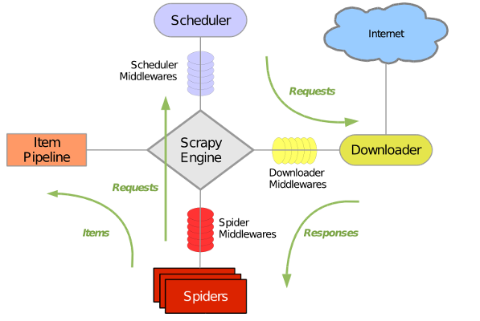
图 3.2 Scrapy爬虫架构图
Scrapy是由下面几个模块组成:
- 引擎（Scrapy）
用来处理整个框架的数据流，触发事务，为Scrapy框架的核心模块。
- 调度器（Scheduler）
调度器用来接受引擎发过来的文本数据，然后放入一个提前准备好的队列，当引擎模块下一次调用的时候，会返回给它。
- 下载器（Downloader）
下载器是用来下载文本内容的。
- 爬虫（Spiders）
爬虫主要是从Spiders中指定的start_urls作为起始网址开启爬虫。
- 管道（Pipeline）
管道主要负责将Scrapy Spiders中提取到的数据，进行数据清洗和验证，然后将最终数据持久化到数据库或者json文本文件中，通过在Scrapy的settings文件可以指定使用哪个Pipeline进行数据的持久化。
- 下载中间件（Downloader Middlewares）
Scrapy 的优秀引擎，它跟下载器之间的请求，包括响应，都是由下载中间件负责的。
- 爬虫中间件 (Spider Middlewares)
爬虫中间件处于Scrapy Engine 和Spider之间，主要处理Spider的响应输入与输出。
- 调度中间件 (Scheduler Middlewares)
Scrapy Engine它跟Scheduler之间的中间件，主要是调度中间件管理的，从引擎发送到调度之间的请求，包括响应，都是它负责的。
在本平台中有三个爬虫程序，分别为lianjia_ershoufang、lianjia_newhouse、lianjia_rent，从而利用这三个爬虫程序，实现对链家三种房产数据的爬取，因此整个平台的数据有三种，即二手房、新房、租房数据。这三个爬虫程序的工作流程是一致的，只是因不同的网页，div、css这些html节点不一致，因此需要独自通过不同的css选择器或者正则表达式对html网页解析，清洗完这些数据，然后对异常数据进行处理后，Pipelines模块可以调用定义好的管道，通过使用pymongo和Elasticsearch接口，将爬虫程序获取的数据存入MongoDB和Elasticsearch数据库。爬虫程序工作的流程如图3.3所示:

3.1.2 数据分析可视化模块设计
数据分析可视化模块主要通过查询MongoDB数据库，使用MongoDB聚合，完成对房产数据的分析。通过查询MongoDB中的二手房、新房、租房数据，可以得到数据库里面链家网主要城市的集合，然后数据分析每个文档，由于爬取得到的链家二手房、新房、租房数据各不相同，因此分析视角有差异，表3.1是每种房产数据的分析视角:
表 3.1房产数据分析分析视角
二手房分析视角: | 新房分析视角: | 租房分析视角：
每平米价位区间占比 | 每平米价位区间占比 | 各品牌房源占比
每套房价位区间占比 | 每套房价位区间占比 | 房源占比最高top5均价
各城市每平米均价 | 各城市每平米均价 | 各城市租房均价
各城市每套房均价 | 各城市每套房均价 | 房租最高top5
每平米最高top5楼盘 | 物业类型占比分布 | 房租最低top5
每平米最低top5楼盘 | 户型占比分布
热门小区 | 每平米最高top5楼盘
热门地段 | 每平米最低top5楼盘
 | 热门标签

开始
获取所有城市url

url加入start_urls列表

遍历start_urls列表

start_urls是否遍历完成?
请求该城市url，获取每一页数据
结束

解析html节点，获取房产数据
数据清洗，异常数据处理
将房产数据存储到MongoDB和Elasticsearch数据库

图 3.3 Scrapy爬虫流程图
通过对以上二手房、新房、租房的数据分析，将分析结果利用pyecharts接口，可以生成简洁易懂直观的可视化图表，例如条状图、饼图、玫瑰饼图、散点图、词云图等，以简洁美观的方式展示数据分析结果给用户，同时将图表保存至本地，方便平台网站调用，从而完成链家网房产数据的分析与可视化。

3.1.3 网站显示设计
网站显示模块负责通过web前端页面以及后台业务逻辑处理，将房产数据分析结果以网站形式展示给客户，提供一个好操作的界面，网站显示模块使用bootstrap框架做前端页面，后端使用Python的Flask web框架，Flask采用Jinjia2作为模板渲染引擎，用户可以通过前端页面操作，在首页，新房分析中心、二手房分析中心、租房分析中心查询筛选自己感兴趣的房产数据，同时，在首页实现了搜索功能，用户能够搜索房产数据。平台的网站架构如图3.4所示:
平台网站

首页
新房
二手房
租房

图 3.4 平台网站架构图

3.1.4 功能模块划分
根据基于Python的房产数据可视化分析平台的需求分析，以及总体设计思想，对房产数据平台，做了以下的功能模块划分，如图3.5所示:

3.1.5 用户界面设计
在能满足平台基本功能都实现的情况下，要进一步体现用户友好的界面，设计的界面应该简洁雅观，界面布局整齐，平台操作尽可能简单易懂。以服务器端为例，整个平台的界面设计如下：
1、首页设计：用户对平台的第一印象就是首页，因此首页布局应该整齐美观，首页导航栏分为四部分:首页、新房、二手房、租房，在导航栏下面为欢迎字样，通过一条横线与导航栏下方的搜索划分开，搜索分为房产类型下拉框、搜索框和搜索按钮，用户通过点击下拉框可以筛选全部、二手房、新房、租房数据，这样的布局使得界面显得清新优雅，具体如图3.6所示:
2、新房分析中心界面：用户从首页点击新房，即可进入新房分析中心，新房分析中心负责对新房数据的分析与可视化，界面上包含了三个区域，分别为城市选择下拉框、分析视角下拉框和查询按钮，用户选择城市和分析视角后，即可对指定城市指定视角的房产数据进行分析，点击查询按钮后，下方会显示分析结果的数据分析结果图表，如图3.7所示:
房产数据可视化分析平台

房产数据搜索
新房分析中心
二手房分析中心
租房分析中心

图 3.5 平台功能模块图
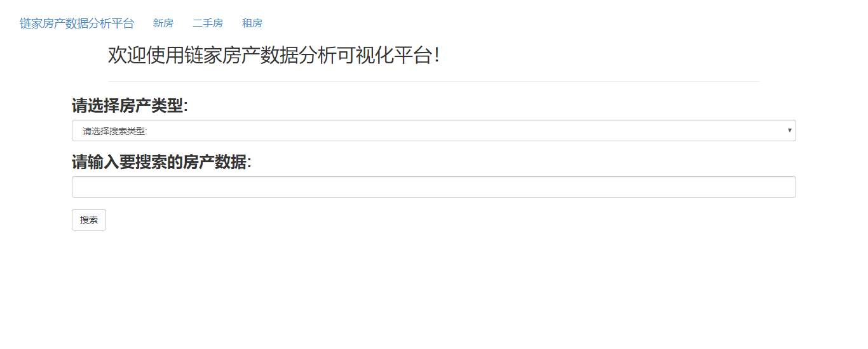
图 3.6平台首页界面
3、二手房分析中心界面：用户从首页点击二手房，即可进入二手房分析中心，二手房分析中心实现了对二手房数据的分析与可视化，界面上包含了三个区域，分别为城市选择下拉框、分析视角下拉框和搜索按钮，用户选择城市和分析视角后，即可对指定城市指定视角的二手房数据进行分析，点击查询按钮后，下方会显示分析结果的数据分析结果图表，如图3.8所示:
4、租房分析中心界面：用户从首页点击租房，即可进入租房分析中心，租房分析中心负责对租房数据的分析与可视化，界面上包含了三个区域，分别为城市选择下拉框、分析视角下拉框和查询按钮，用户选择城市和分析视角后，即可对指定城市指定视角的二手房数据进行分析，点击查询按钮后，下方会显示分析结果的数据分析结果图表，如图3.9所示:

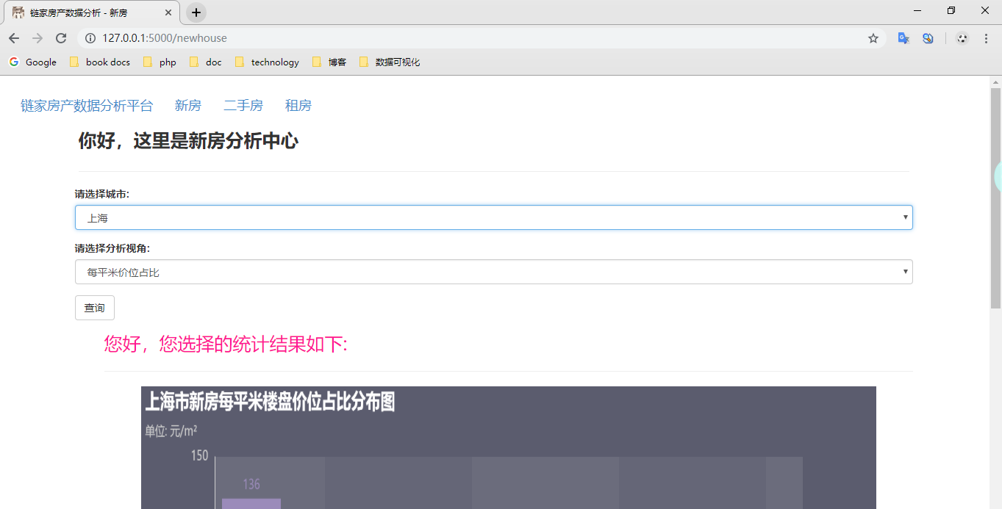
图 3.7新房分析中心界面
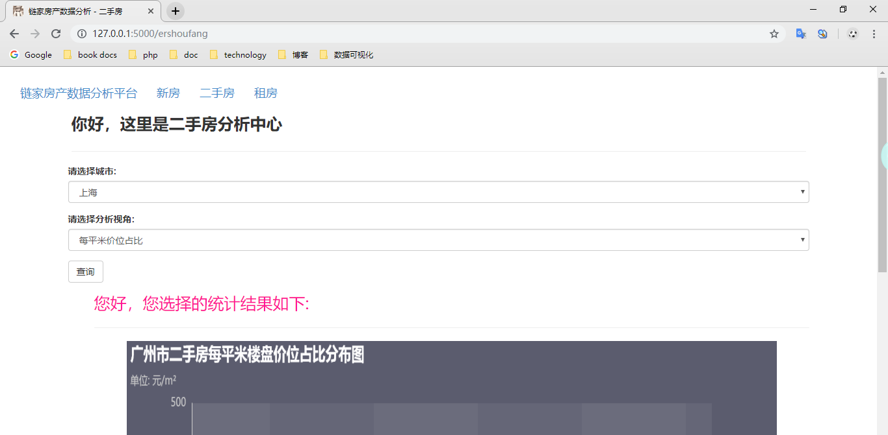
图 3.8二手房分析中心界面
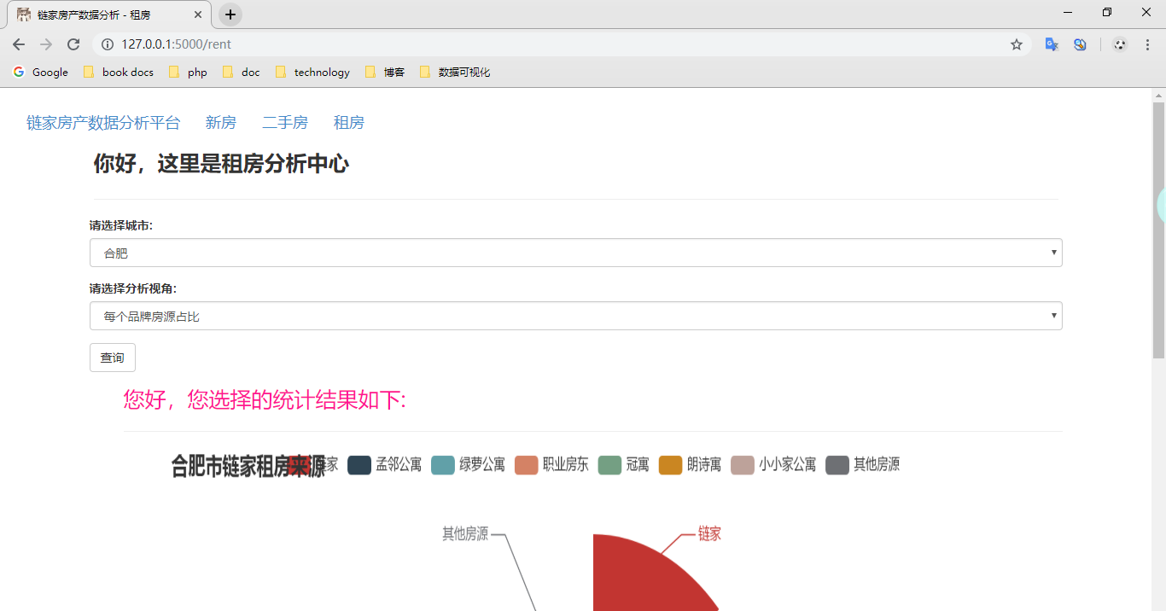
图 3.9租房分析中心界面

3.1.6 数据库设计
本平台数据库采用MongoDB作为数据分析与可视化的数据库，而Elasticsearch用于实现对房产数据的搜索，因房产数据都来自Scrapy爬虫模块，因此数据存储由爬虫模块实现，MongoDB和Elasticsearch数据库的字段均保持一致，数据库主要有三个表，分别为新房、二手房、租房三张表，这三张表的的具体描述如表3.2所示：
表 3.2二手房表描述
列名 | 数据类型 | 说明
city | String | 所在城市名
house_url | String | 二手房url地址
img_url | String | 图片地址
title | String | 标题
xiaoqu_url | String | 小区url
xiaoqu_name | String | 所在小区名
huxing | Array | 户型
position_info | String | 位置信息
position | String | 位置
position_url | String | 位置url地址
total_price | Int32 | 总价
unit_price | Int32 | 每平米价格
crawl_time | Int32 | 爬取时间
表 3.3新房表描述
列名 | 数据类型 | 说明
city | String | 所在城市名
loupan | String | 楼盘
loupan_url | String | 楼盘url
wuye_type | String | 物业类型
sale_status | String | 销售状态
location | Array | 位置
huxing | String | 户型
area | Array | 面积范围
main_price | Int32 | 每平米价格
main_price_desc | String | 每平米价格单位
second_price | Int32 | 每套总价
tag | Array | 标签
crawl_time | Int32 | 爬取时间
表 3.4租房表描述
列名 | 数据类型 | 说明
city | String | 所在城市名
house | String | 租房名
zufang_url | String | 租房url
district_multi | Array | 地区
brand | String | 房源
img_url | String | 图片url
price | Int32 | 价格
post_time | String | 发布时间
tag | String | 租房标签
crawl_time | Int32 | 爬取时间

其中，存入MongoDB时会先建立二手房、新房、租房三个数据库，然后以每个城市名字建立集合，插入每条文档型的json数据；Elasticsearch每次插入前会先建立索引，然后将数据插入每一个索引中，每次插入数据到Elasticsearch后，Elasticsearch会自动建立一个倒排的优秀索引，以后每次查询这些数据时，都会通过查询这些倒序索引，可以大大加快检索速度。

3.2 房产数据爬虫模块设计与实现

3.2.1 房产数据爬虫工作流程
房产数据爬虫的主要工作是，向链家网站点地图发请求获得所有城市的url，然后加入start_urls列表，通过yield生成器不断迭代向每个城市url以及每个网页url发请求获取html文本，然后利用回调函数对网页数据进行解析和异常数据处理，管道模块负责将清洗后的数据持久化到MongoDB和Elasticsearch数据库。它的工作流程如图3.10所示:

3.2.2 获取全部城市url模块
Common模块负责获取所有城市的url，该模块通过requests发送HTTP get请求给链家的所有城市url，然后获取html文本，通过正则表达式筛选出链家网每个城市名和城市url，返回一个字典对象，spider 模块的start_urls可以调用这个字典对象。具体流程如图3.11所示:

3.2.3 网页解析与异常数据处理模块
网页解析与异常数据处理模块负责读取http请求，解析网页源码中的文本，利用bs4库查找需要的房产数据中的节点，然后解析出每个节点中的房产数据，并进行数据的清洗，然后进行异常数据处理，最后将这些数据保存到数据容器中，整个模块处理流程如图3.12所示:
将所有城市url加入start_urls列表
开始
爬取所有城市url

通过yield生成器迭代start_urls列表

start_urls是否迭代完成?
请求该城市url，获取每一页数据
结束

利用parse回调函数解析html节点
数据清洗，异常数据处理
将房产数据存储到数据库

图3.10 房产数据爬虫工作流程图

开始
请求所有城市url
获取城市名和url
结束

图3.11获取所有城市名和url流程图
开始

读取响应内容，解析html文本

数据清洗、异常数据处理
将数据返回给数据容器模块
结束

图3.12网页解析与异常数据处理流程图
关键模块代码为：
# -*- coding: utf-8 -*-
def parse(self, response):
soup = BeautifulSoup(response.text, 'lxml')
list = soup.find_all(attrs={'class': 'content__list--item'})
for div in list:
item = LianjiaRentItem()
item['city'] = self.city
temp = div.find_all(attrs={'class': 'content__list--item--title twoline'})
if temp:
temp = temp[0].find_all(attrs={'target': '_blank'})
if temp:
item['house'] = temp[0].text.replace('\n', '').strip()
item['zufang_url'] = self.city_url + temp[0].attrs['href'][1:]
else:
item['house'] = NOT_EXIST_STR
item['zufang_url'] = NOT_EXIST_STR
else:
item['house'] = NOT_EXIST_STR
item['zufang_url'] = NOT_EXIST_STR
temp = div.find_all(attrs={'class': 'content__list--item--des'})
if temp:
item['district_multi'] = temp[0].text.replace('\n', '').replace(' ', '').split('/')
else:
item['district_multi'] = NOT_EXIST_LIST
temp = div.find_all(attrs={'class': 'content__list--item--brand oneline'})
if temp:
item['brand'] = temp[0].text.strip()
else:
item['brand'] = NOT_EXIST_STR
temp = div.find_all(attrs={'class': 'content__list--item--aside'})
if temp:
item['img_url'] = temp[0].img['data-src']
else:
item['img_url'] = NOT_EXIST_STR
temp = div.find_all(attrs={'class': 'content__list--item-price'})
if temp:
temp = temp[0].text.replace(' ', '').replace('元/月', '')
if temp.isdigit():
item['price'] = int(temp)
else:
item['price'] = temp
else:
item['price'] = NOT_EXIST_NUM
temp = div.find_all(attrs={'class': 'content__list--item--time oneline'})
if temp:
item['post_time'] = temp[0].text.replace(' ', '').strip()
else:
item['post_time'] = NOT_EXIST_STR
temp = div.find_all(attrs={'class': 'content__list--item--bottom oneline'})
if temp:
item['tag'] = temp[0].text.split('\n')[1:-1]
else:
item['tag'] = NOT_EXIST_LIST
item['crawl_time'] = int(time.time())
yield item

3.2.4 管道模块
管道(Pipelines)模块，它主要用来接收spider模块处理好的数据，并将数据持久化到MongoDB和Elasticsearch搜索引擎，管道模块首先读取settings模块获取MongoDB和Elasticsearch的配置文件，然后创建数据库，不断地将Items中的字典对象数据存储到MongoDB和Elasticsearch数据库中，具体流程如图3.13所示:
开始

接受Items字典数据

结束

读取settings模块数据库配置文件

创建数据库对象
接收Items字典数据
存储数据到MongoDB和Elasticsearch数据库

图3.3管道模块数据持久化流程图

管道(Pipelines)模块最终存储到MongoDB、Elasticsearch数据库中的数据如图3.14、3.15所示:
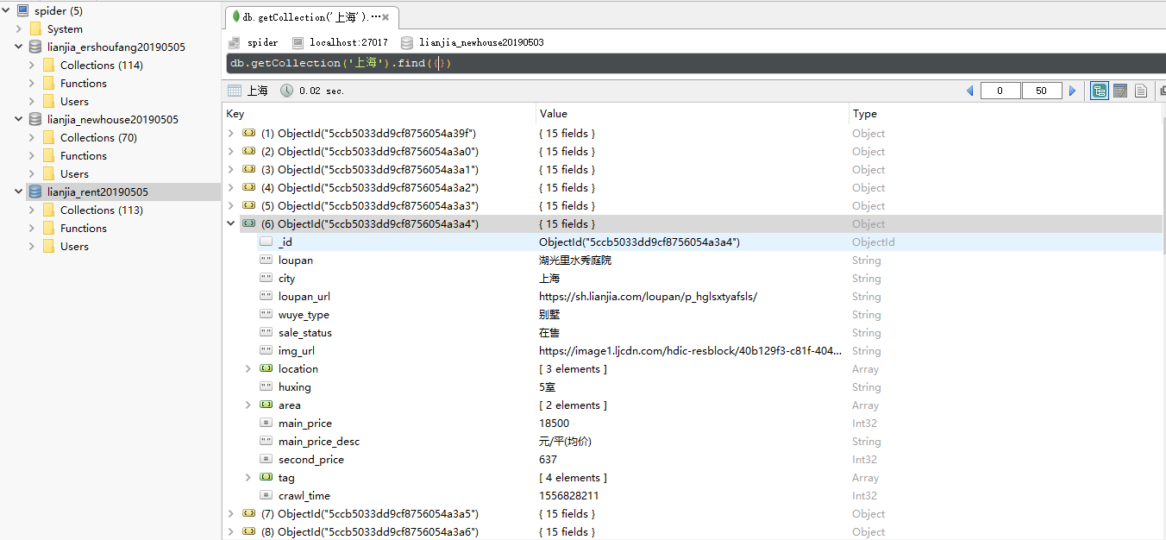
图3.14爬虫模块存储在MongoDB数据库中的数据图
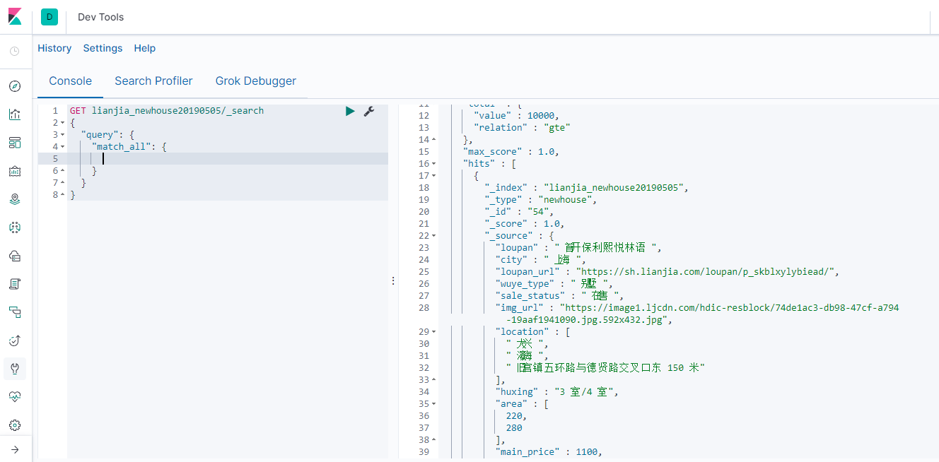
图3.15爬虫模块存储在Elasticsearch数据库中的数据图

3.2.5 爬虫设置模块
爬虫设置模块负责整个爬虫模块的设置，通过定义数据库连接和header，cookie，以及ItemPipelines，可以实现对于爬虫整个项目的设置，具体流程如图3.16所示。
房产数据爬虫模块的运行结果如图3.17所示:
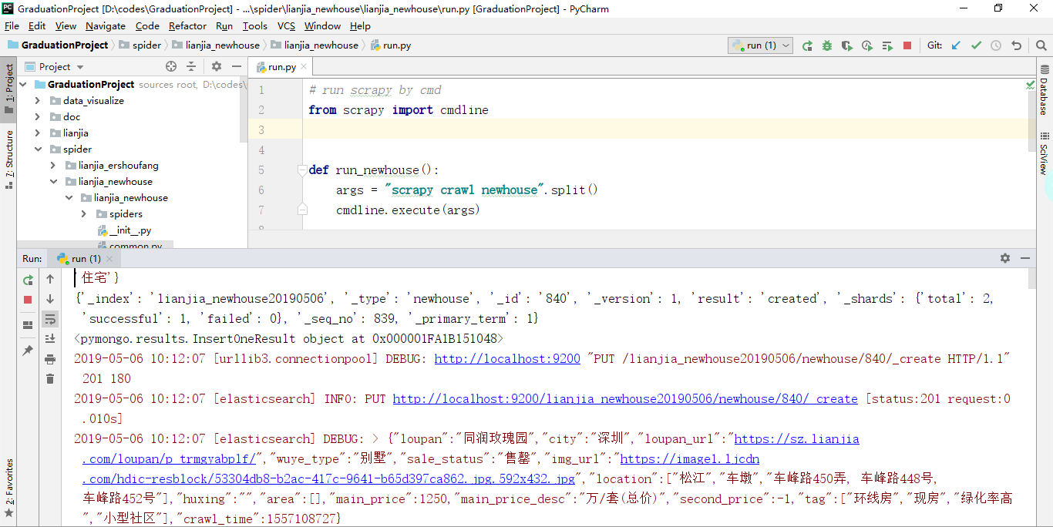
图3.17爬虫模块运行结果图

3.3 房产数据分析可视化设计与实现

3.3.1 二手房数据分析模块
二手房数据分析模块通过查询MongoDB的lianjia_ershoufang数据库，通过find和aggregate操作，利用match过滤掉异常数据并过滤指定字段，使用聚合操作我们可以求平均值，利用limit操作求出top5的数据、通过project限制返回指定字段等聚合查询，通过skip可以跳过指定字段，从而实现对二手房数据进行分析，二手房主要的聚合分析模块结构如表3.5所示。
爬虫设置

数据库配置
Header配置
Robots协议配置
管道配置

图3.16爬虫设置结构图

表3.5二手房数据聚合分析表
方法 | 聚合分析内容
unit_price_range | 每平米价位占比
total_price_range | 每套房各价位占比
avg_square_meter | 每平米均价
avg_loupan_price | 每套房均价
square_meter_max_top5 | 每平米最高top5楼盘
square_meter_min_top5 | 每平米最低top5楼盘
xiaoqu_wordcloud | 热门小区词云
position_wordcloud | 热门地段词云

二手房数据分析关键模块的代码为：
#MongoDB数据库聚合分析
average_price = list(self.db[city].aggregate(
[
{
'$match': {
'unit_price': {
'$ne': -1
}
}
},
{
'$group': {
'_id': 'city',
'unit_price_avg': {
'$avg': '$unit_price'
}
}
}
]
))

3.3.2 新房数据分析模块
新房数据分析模块通过MongoDB的过滤聚合操作，实现对链家网新房数据的分析。通过对MongoDB新房数据库中的物业类型、销售状态、所在位置、户型、新房的面积分布、新房标签、每平米价格、总价等进行聚合查询，查询后MongoDB数据库后，聚合可以得到新房的数据分析结果。新房数据分析的主要模块如表3.6所示:
表3.6新房数据聚合分析表
新房分析模块 | 数据分析内容
main_price_range | 分析每平米价位占比
second_price_range | 分析每套房价位占比
avg_square_meter | 分析每平米均价
avg_loupan_price | 分析每套房均价
wuye_type_count | 分析各类型物业占比分布
huxing_count | 分析各户型占比
square_meter_max_top5 | 分析每平米最高top5楼盘
square_meter_min_top5 | 分析每平米最低top5楼盘
tag_wordcloud | 分析新房热门标签

3.3.3 租房数据分析模块
租房数据分析模块通过用pymongo接口查询MongoDB数据库，对数据库中多个城市的租房数据进行查询和聚合操作，从而计算出租房的每个房屋来源占比、房源占比最高的平台top5房子均价、租房每平米均价、租房最贵top5等，从而实现对链家网租房数据的分析，租房数据分析的主要模块功能如表3.7所示:
表3.7租房数据分析模块表
租房模块 | 数据分析内容
source_percentage | 每个品牌房源占比
brandtop5_avg_price | 房源占比最高的top5均价
avg_price_rent | 每个城市的租房均价
rent_max_top5 | 房租最高的top5房子
rent_min_top5 | 租房最低的top5房子
tag_wordcloud | 租房标签词云

3.3.4 数据可视化模块
数据可视化主要负责为以上三个模块的数据分析结果提供可视化服务，数据可视化模块采用pyecharts模块完成数据分析结果图表的制作，该模块通过调用pyecharts的条形图、玫瑰饼图、词云图、散点图、分割线散点图等方法，将数据分析的结果渲染成优雅美观的图表展示出来，用清晰易懂的方式，把数据展示给用户，数据可视化模块的主要处理流程如图3.18所示:
读取数据分析结果数据
使用pyecharts渲染图表
将渲染的图表保存到本地

图3.18数据可视化模块流程图
数据可视化模块生成的数据分析结果效果如图3.19所示：
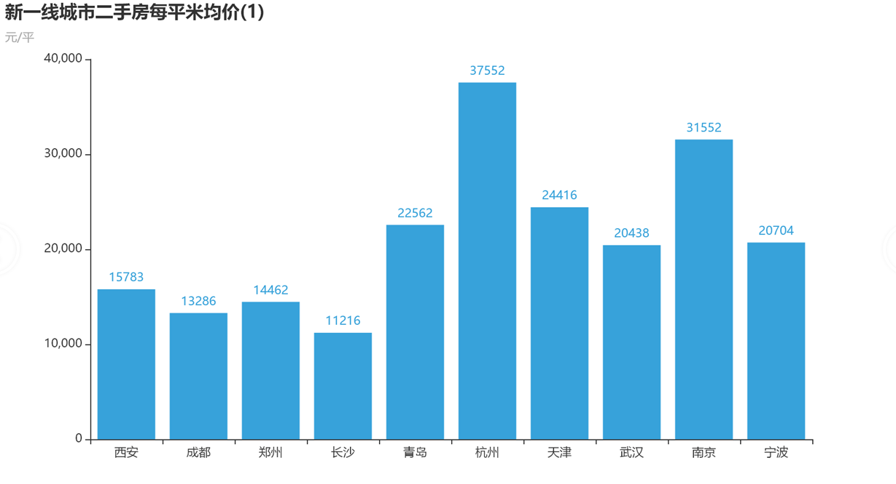
图3.19数据可视化模块效果图

3.4 平台网站模块设计与实现

3.4.1 首页与全文搜索模块
首页主要包括导航栏和房产数据搜索模块，用户点击导航栏对应的超链接可以跳转到对应的房产数据分析中心，导航栏主要分为首页、二手房分析中心、新房分析中心、租房分析中心，在首页，用户能够选择需要的房产数据类型，用户可以选择全部、二手房、新房、租房四种选项，在搜索框，用户输入自己感兴趣的房产数据的关键字，然后点击搜索按钮，即可搜索自己感兴趣的房产数据，当用户点击搜索按钮后，前端form表单会把用户搜索的数据类型和关键词用post请求发送到后台，后台程序通过读取这些搜索数据，然后检索Elasticsearch数据库，Elasticsearch数据库执行搜索代码后，会返回对应的房产数据，后台对数据进行处理后将数据返回给前端，前端将数据显示出来给用户，用户可以查看对于的搜索数据。
平台首页的架构图如图3.20所示:
首页的效果图如图3.21所示：
全文搜索的效果图如图3.22所示：
平台首页

搜索中心
二手房分析中心
新房分析中心
租房分析中心

图3.20平台网站模块流程图
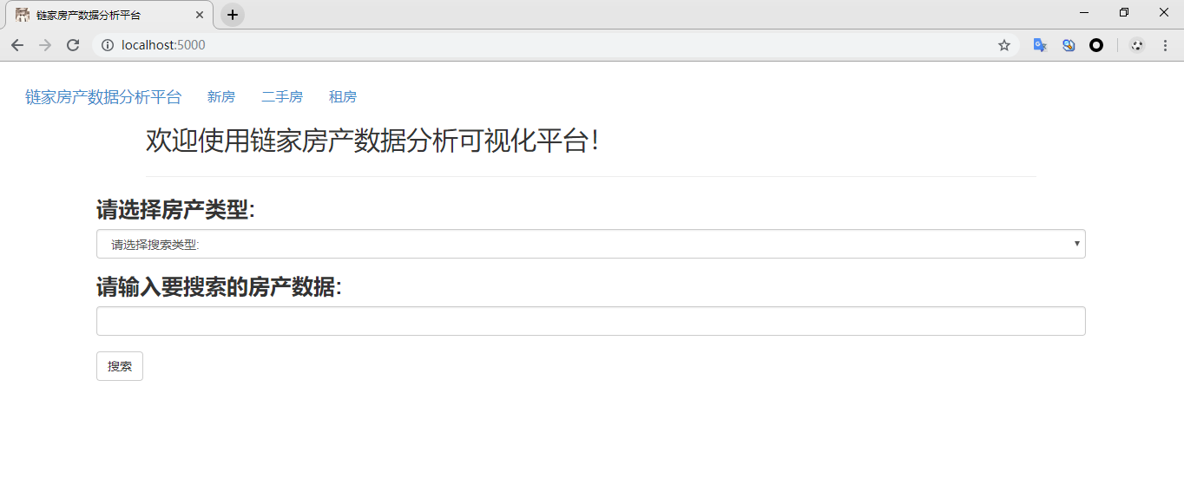
图3.21平台首页效果图
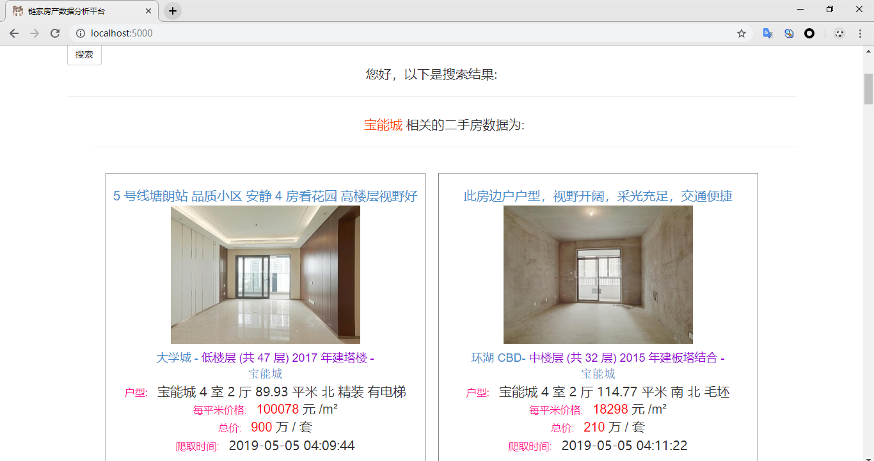
图3.22全文搜索效果图

3.4.2 新房分析中心模块
新房分析中心负责实现用户对于链家网爬取到新房的数据分析，新房数据分析页面有两个下拉框，用户可以选择城市，然后选择分析视角，点击查询按钮后，将要查询的城市和分析视角数据通过post请求提交到Flask后端，就可以查看指定分析的新房数据分析结果了。新房分析中心实现了对每个城市新房每平米价位占比、每套房价位占比、每个城市每平米均价、每个城市每套房均价、每个城市物业占比分布、每个城市户型占比分布、以及每平米最高的top5、最低top5楼盘的数据分析，同时，为了让用户了解每个城市房产的标签属性，新房分析中心还实现了热门标签词云，能够让用户通过优雅美观的词云图了解每个城市房产数据的热门标签。通过新房分析中心，用户能够通过简单好用的操作，就可以获得自己感兴趣的新房数据分析结果，新房分析中心模块的效果图如图3.23所示：
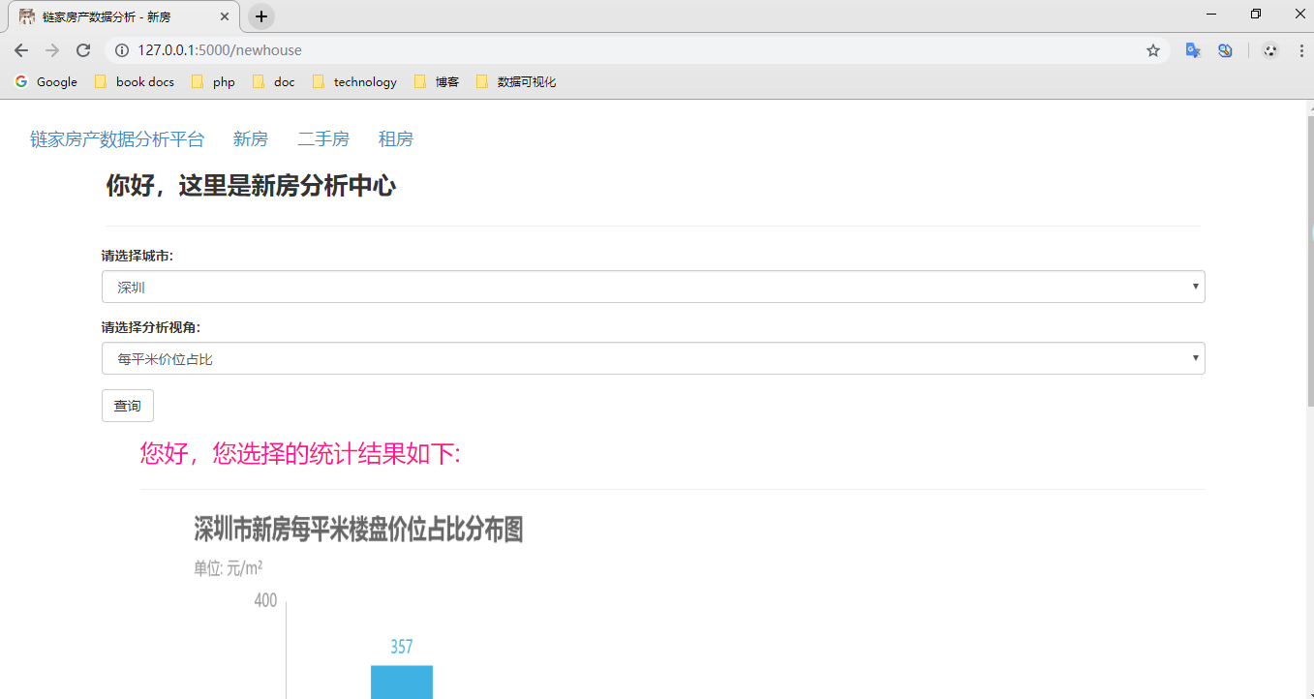
图3.23新房分析中心效果图

3.4.3 二手房分析中心模块
二手房分析中心主要是显示二手房的数据分析结果给用户，二手房分析中心页面主要有两个下拉框，用户可以选择二手房城市，然后选择需要的分析视角，二手房的分析视角分为每平米价位占比、每套房价位占比、每平米均价、每套房均价、每平米最高top5楼盘、每平米最低top5楼盘的数据分析，为了让用户能够直观的了解到目前关注度最高的小区，二手房分析中心实现了对热门小区的数据分析，将数据分析结果生成了热门小区词云，在词云图上，文字越大，代表该小区的关注度越高，同时为了让用户了解每个城市的热门地段，二手房分析中心实现了热门地段的词云图，方便用户了解每个城市的热门地段，更友好直观的让用户了解房产数据背后的含义，二手房分析中心的效果图如图3.24所示:

3.4.4 租房分析中心模块
租房分析中心通过主要实现对租房数据的显示，用户在租房分析中心通过选择指定城市，然后选择分析视角后，点击查询按钮，前端通过form表单用post请求把选择的城市和分析视角数据发送到Flask后台，后台接收数据后，根据用户选择的城市，返回对应的租房数据给前端，前端通过html、css页面渲染显示给用户，用户通过租房分析中心可以了解自己感兴趣城市的租房数据分析结果，租房分析中心的效果图如图3.25所示:
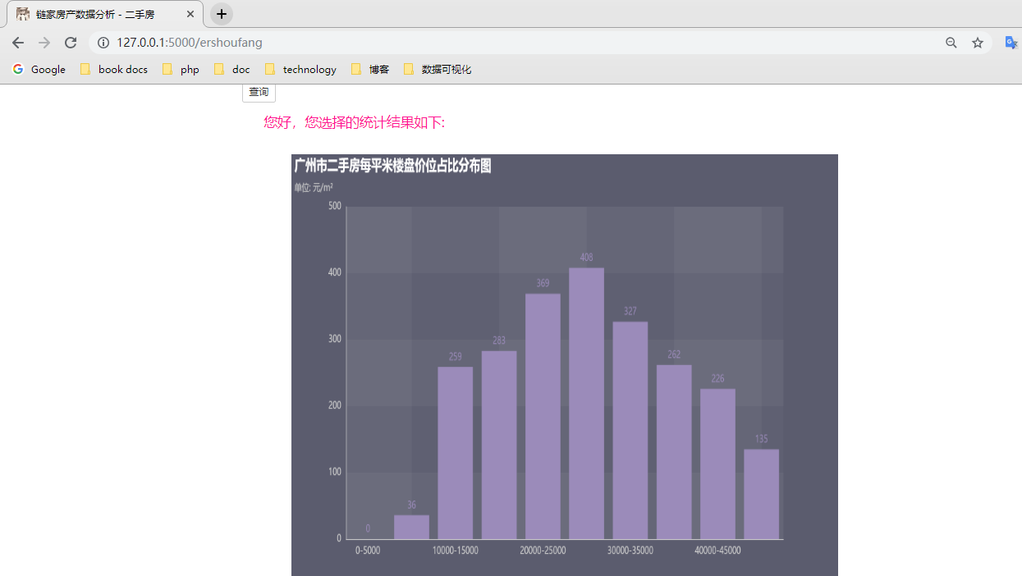
图3.24二手房分析中心效果图
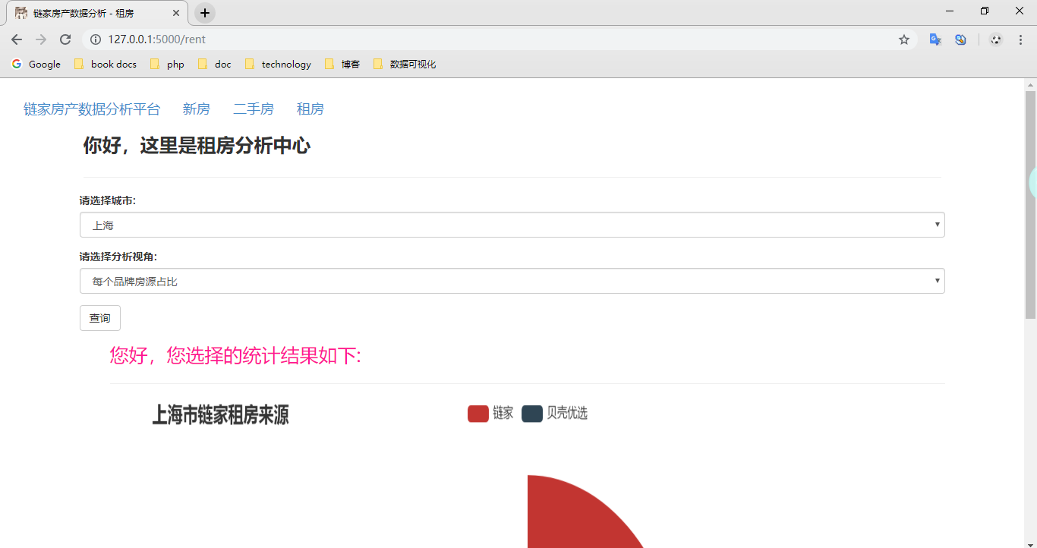
图3.25租房分析中心效果图

3.5 本章小结
本章主要是根据相关开发技术和用户需求来对整个平台做一个的详细的介绍，即分别对房产数据爬虫、房产数据分析可视化、房产数据网站显示的详细设计与运行流程进行了详细的阐述和说明，对每一个模块的具体实现方法分别给出了文字说明、流程图和关键代码。

第4章 系统测试

4.1 测试环境
测试环境为配置为处理器2 GHz、内存8GB、操作系统Windows 10的笔记本电脑一台，使用Pycharm开启Flask web服务，测试所用的浏览器选择Chrome。

4.2 测试目的
测试目的主要是发现程序运行异常和错误数据，以及前端页面显示。包括：功能不正确或遗漏、前端布局错误、字体显示不美观、MongoDB数据库查询异常、接口响应速度过慢、Elasticsearch分片索引错误等。

4.3 整体测试
测试主要完成平台对房产数据爬虫、数据分析可视化、网站显示三个大模块以及子模块完成测试，测试环境在Windows10系统上进行。
本次测试，主要验证平台的核心功能和前端界面是否正确和无差漏，数据库插入和读取以及返回结果是否正确等等。

4.3.1 房产数据爬虫模块测试
Scrapy房产数据爬虫主要用于爬取链家网的新房、二手房、租房数据，将链家网新房数据存入本地MongoDB和Elasticsearch数据库。运行run方法后会执行scrapy cmd命令开启爬虫，同时Scrapy的中间件会输出日志信息，显示当前每一个请求的响应结果，如果Http请求响应有误，Scrapy日志会给出错误信息的日志，同时Scrapy日志还会显示当前MongoDB数据库，以及Elasticsearch每条数据的插入情况。表4.1为房产数据爬虫模块的测试用例。
表4.1 房产数据爬虫模块测试用例
模块名称 | 房产数据爬虫模块
功能描述 | 实现对房产数据的爬取
测试目的 | 测试数据爬取是否正确
用例编号 | 测试步骤 | 预期结果 | 实际结果
1 | 1. 运行爬虫模块。  2. 测试网页html节点解析是否正确。 | 网页html数据解析结果正确，数据格式无误。 | 达到测试预期结果。
2 | 1.Elasticsearch已经存在索引，运行爬虫模块。  2.运行爬虫测试，Elasticsearch搜索引擎数据存储是否正确。 | 因存在同名索引导致数据无法存储到Elasticsearch搜索引擎。 | 达到测试预期结果。
3 | 1. 运行爬虫模块  3. 测试MongoDB数据库的数据存储是否正确。 | 房产数据成功存储到MongoDB数据库。 | 达到预期测试结果。
4 | 1.Elasticsearch不存在索引。  - 运行房产数据爬虫模块。 | 成功存储数据到Elasticsearch数据库。 | 达到预期测试结果。
结论 | 通过以上的四个测试用例的测试验证，房产数据爬虫模块测试达到了测试目的，测试结果与预期结果一致。在以上测试情况下测试结果和预期结果相符。最终完成了测试用例。

房产数据插入的日志信息如图4.1所示:
图4.1 Scrapy日志显示MongoDB和Elasticsearch数据库插入信息
当Elasticsearch数据库索引名一样时候，Scrapy日志会显示索引创建失败的日志信息。如图4.2所示。
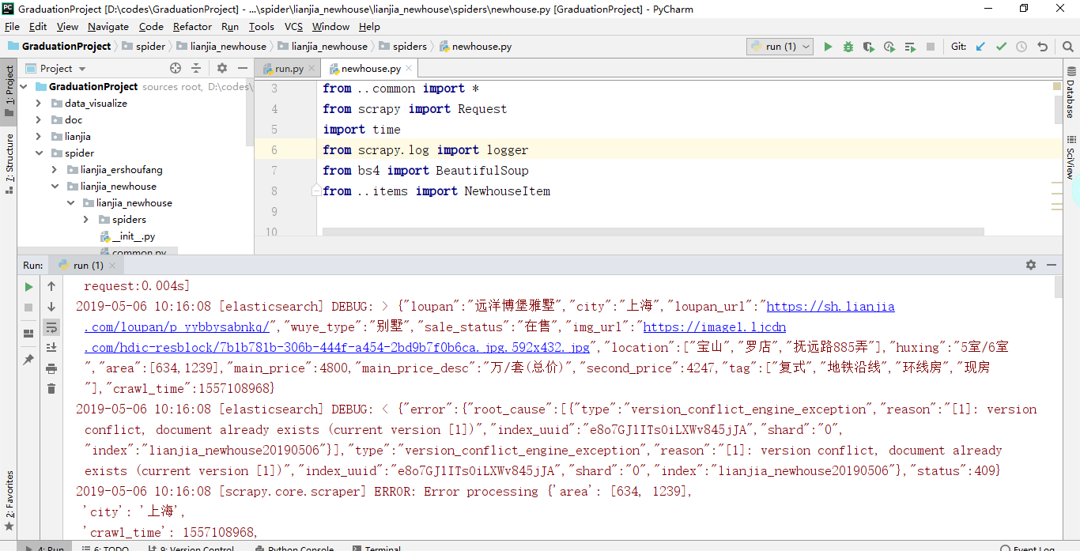
图4.2 Scrapy日志显示Elasticsearch索引已经存在的日志信息
当Scrapy爬取完全部房产数据后，Scrapy的日志信息会给出当前爬虫项目执行的的分析结果，显示当前爬虫的耗时、错误总数、HTTP请求失败数、以及请求总次数、爬取的数据总数等，如图4.3所示:
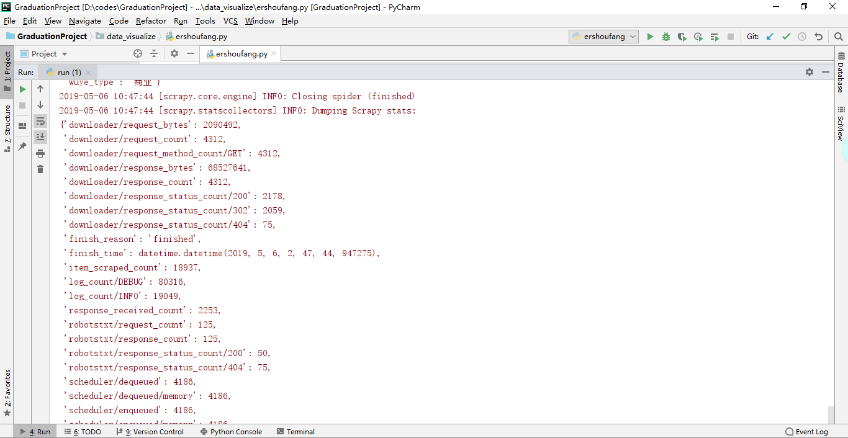
图4.3 Scrapy爬虫运行结束后日志显示项目运行分析信息

4.3.2 房产数据分析可视化模块测试
房产数据分析可视化模块测试主要完成验证房产数据分析结果是否正确、数据库查询是否存在异常，数据可视化模块pyecharts模块图表制作是否正确等。数据分析可视化模块的测试用例如表4.2所示:
表4.2 房产数据分析可视化模块测试用例
模块名称 | 房产数据分析可视化模块
功能描述 | 对房产数据进行分析并可视化数据
测试目的 | 测试数据分析和可视化是否正确
用例编号 | 测试步骤 | 预期结果 | 实际结果
1 | 1. 运行数据分析模块。  2. 测试MongoDB数据库聚合分析。 | 数据库查询正常，MongoDB聚合结果数据正确。 | 达到预期测试结果。
2 | 1.运行数据可视化模块，读取数据分析结果。  2.测试图表渲染。 | 读取数据正常，图表渲染准确无误。 | 达到预期测试结果。
结论 | 通过上述的两个测试用例的测试验证，数据分析可视化模块测试达到了测试目的，测试结果与预期结果一致。在以上测试情况下测试结果和预期结果相符，最终完成了测试用例。

数据分析模块分析完成后，会显示出分析结果，如图所示4.4所示:
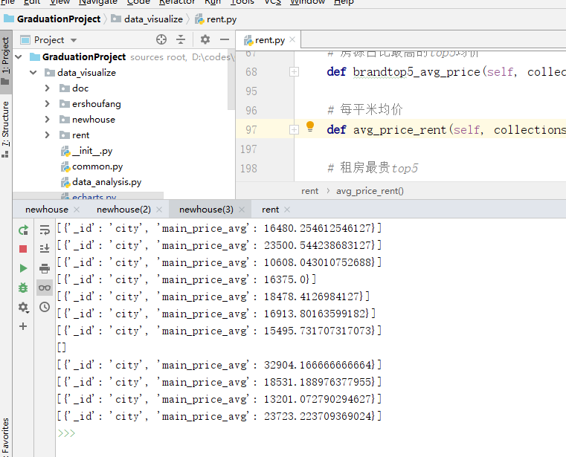
图4.4数据分析模块显示房产数据分析结果
通过读取房产数据分析结果进行数据可视化作图，作图完成后会显结果，并将图表保存至本地，如图4.5、4.6所示：
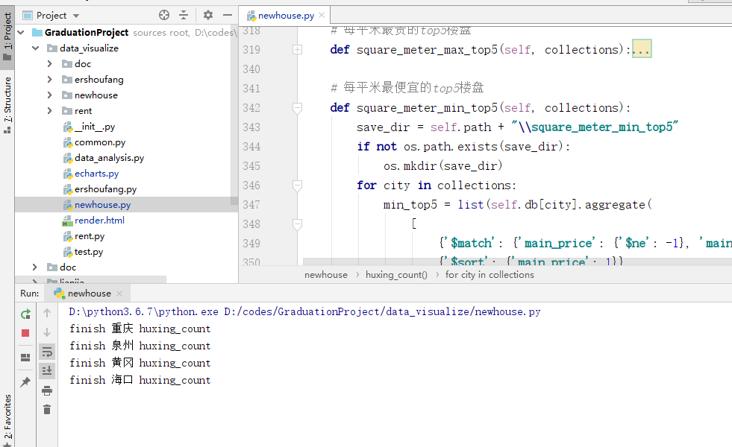
图4.5 测试数据分析结果
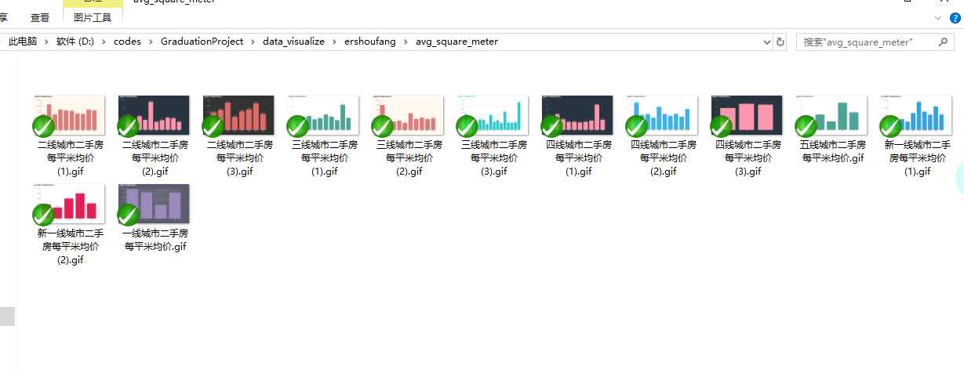
图4.6 测试数据可视化图表结果

4.3.3 平台网站首页模块测试
平台网站首页测试主要测试首页导航栏显示、前后端传参是否正确、搜索结果是否准确等模块测试。打开平台首页，选择房产类型，然后输入要搜索的房产数据，只需要简单的按一下搜索按钮，首页下方就会出现搜索结果，首页模块的测试用例如表4.3所示:
表4.3 首页模块测试用例
模块名称 | 首页模块
功能描述 | 展示导航栏和搜索给用户
测试目的 | 测试首页导航栏和搜索结果
用例编号 | 测试步骤 | 预期结果 | 实际结果
1 | 1. 运行平台。  2. 点击首页导航栏的分析中心。 | 能够跳转到对应的房产数据分析中心。 | 达到预期测试结果。
2 | 1.未选中房产数据类型。  2.点击搜索按钮。 | 出现信息提示用户要选择房产数据类型。 | 达到预期测试结果。
3 | 1选择房产数据类型。  2.点击搜索按钮。 | 首页下方出现对应房产数据类型的搜索结果。 | 达到预期测试结果。
结论 | 通过上述的三个测试用例的测试验证，首页模块测试达到了测试目的，测试结果与预期结果一致。在以上测试情况下测试结果和预期结果相符，最终完成了测试用例。

当用户未选择房产类型或者没有在搜索框输入关键字时，会显示一些信息，提示用户未选择房产类型，如图4.7所示:
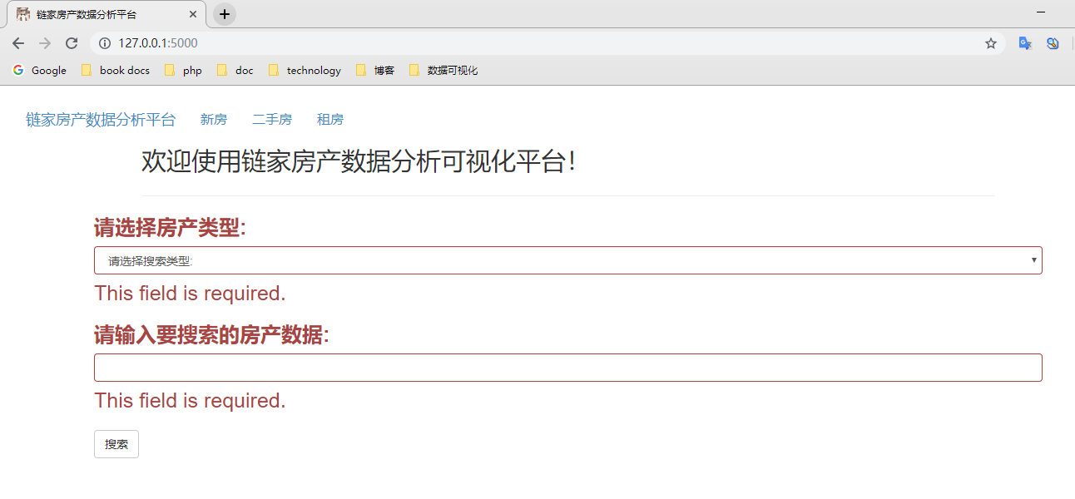
图4.7首页与搜索模块测试
当用户选择了房产类型并在搜索框输入房产数据后，轻轻按一下搜索button，搜索结果就会出现在下面了，当选中全部数据时，搜索结果包含新房、二手房、租房数据，当用户选中其中一个时，搜索结果会只显示一种房产数据，如图4.8、4.9、4.10所示。
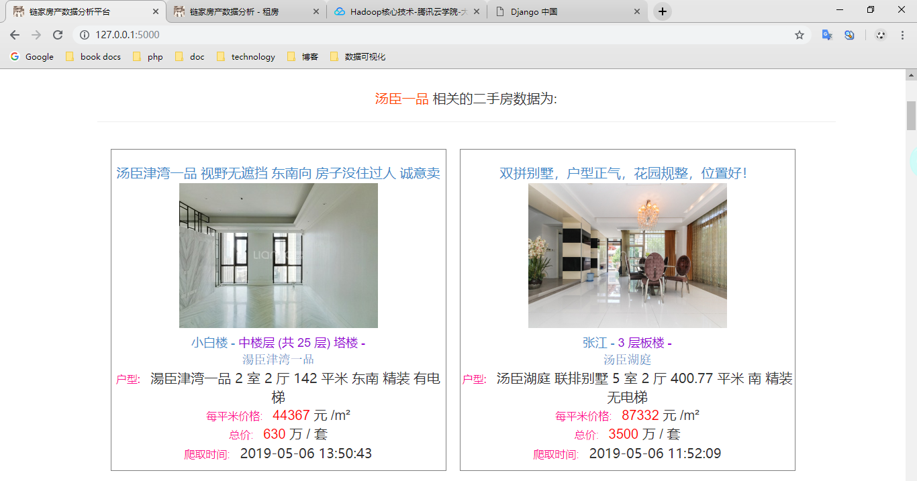
图4.8 二手房搜索结果
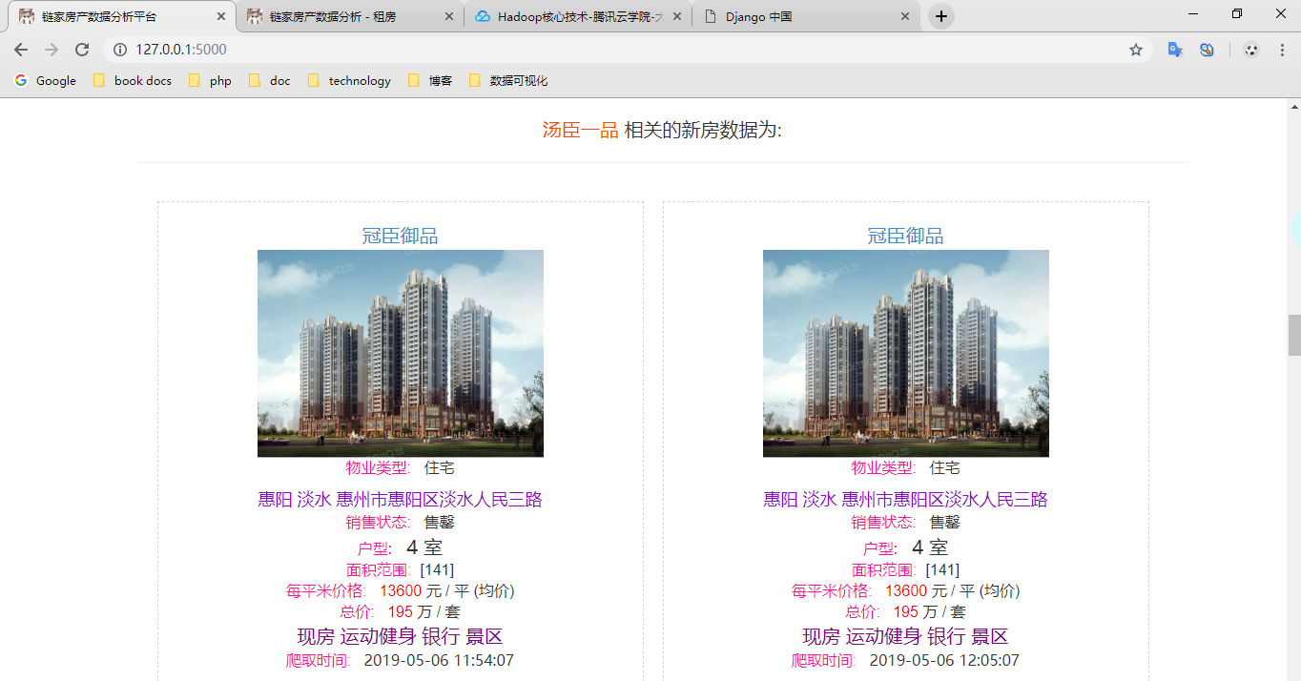
图4.9新房搜索结果
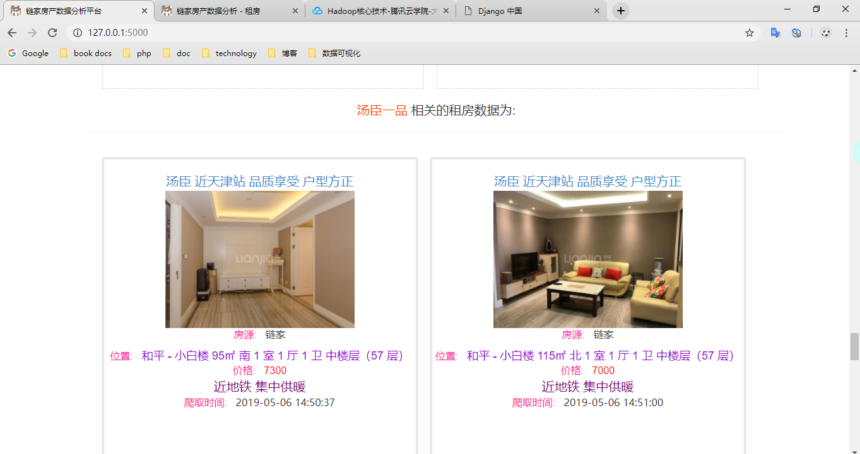
图4.10 租房搜索结果

4.3.4 新房分析中心模块测试
新房分析中心的测试用例如表4.4所示:
表4.4 新房分析中心模块测试用例
模块名称 | 新房分析中心模块
功能描述 | 对新房数据进行分析和可视化
测试目的 | 测试新房分析中心数据显示
用例编号 | 测试步骤 | 预期结果 | 实际结果
1 | 1.未选中新房分析视角。  2.点击查询按钮。 | 出现信息提示用户要选择新房分析视角。 | 达到预期测试结果。
2 | 1选中新房分析视角。  2.点击查询按钮。 | 出现对应视角的新房数据分析结果。 | 达到预期测试结果。
结论 | 通过上述的两个测试用例的测试验证，新房分析中心模块测试达到了测试目的，测试结果与预期结果一致。在以上测试情况下测试结果和预期结果相符，最终完成了测试用例。

当用户打开新房分析中心后，可以选择感兴趣的城市和新房分析视角，当未选择分析视角时，会出现提示信息告诉用户，如图4.11所示。
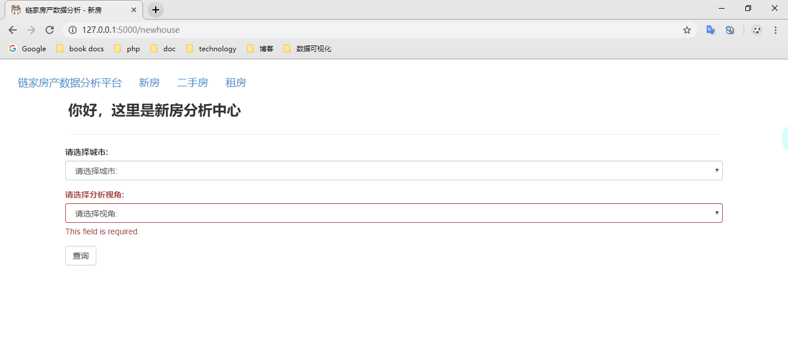
图4.11 新房分析中心未选中视角会出现提示信息
当用户选择分析视角和城市后，点击查询，下面会出现新房的分析结果，如图4.12所示。
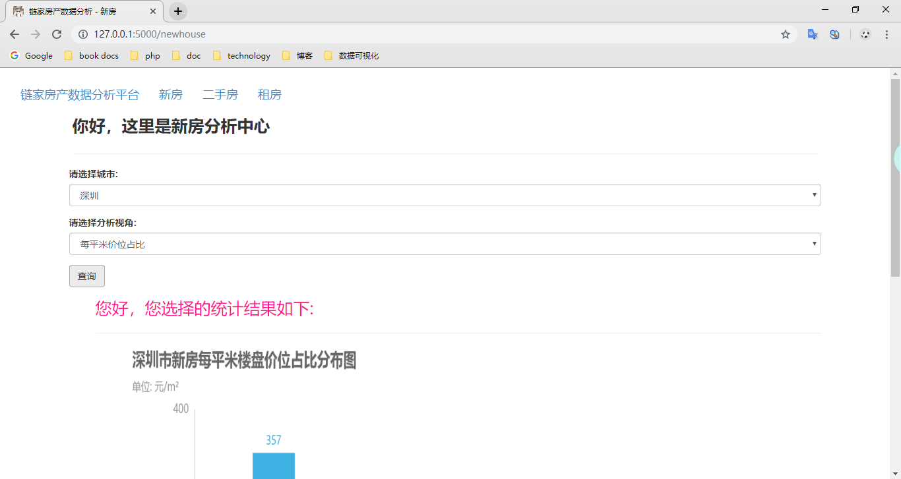
图4.12 新房分析中心

4.3.5 二手房分析中心模块测试
二手房分析中心的测试用例如表4.5所示:
表4.5 二手房分析中心模块测试用例
模块名称 | 二手房分析中心模块
功能描述 | 对二手房数据进行分析和可视化
测试目的 | 测试二手房分析中心数据显示
用例编号 | 测试步骤 | 预期结果 | 实际结果
1 | 1.未选中二手房分析视角。  2.点击查询按钮。 | 出现信息提示用户要选择二手房分析视角。 | 达到预期测试结果。
2 | 1选中二手房分析视角。  2.点击查询按钮。 | 出现对应视角的二手房数据分析结果。 | 达到预期测试结果。
结论 | 通过上述的两个测试用例的测试验证，二手房分析中心模块测试达到了测试目的，测试结果与预期结果一致。在以上测试情况下测试结果和预期结果相符，最终完成了测试用例。

当用户打开二手房页面后，如果未选择分析视角，会出现提示信息告诉用户需要选择分析视角，如图4.13所示。
当用户选中分析视角和二手房城市后，点击查询按钮，页面下面能够出现二手房的对应结果，如图4.14所示。

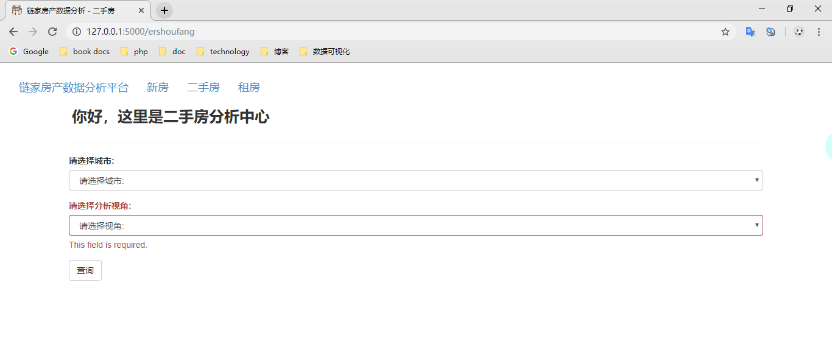
图4.13二手房分析中心未选择分析视角出现提示信息
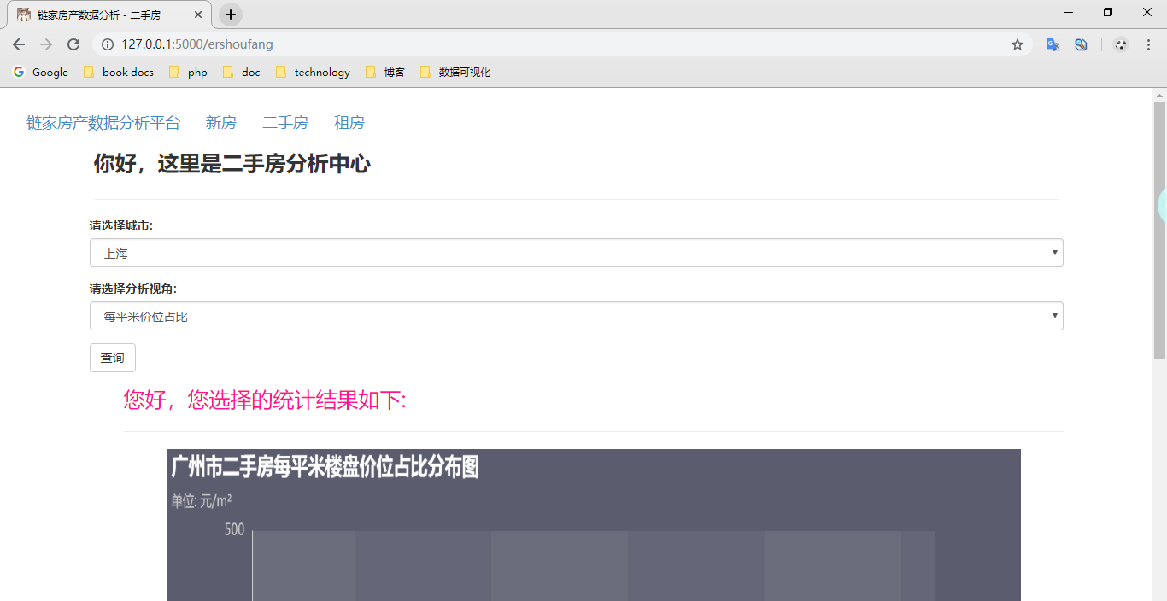
图4.14 二手房分析中心分析结果

4.3.6 租房分析中心模块测试
租房分析中心的测试用例如表4.6所示:
表4.6 租房分析中心模块测试用例
模块名称 | 租房分析中心模块
功能描述 | 对租房数据进行分析和可视化
测试目的 | 测试租房分析中心数据显示
用例编号 | 测试步骤 | 预期结果 | 实际结果
1 | 1.未选中租房分析视角。  2.点击查询按钮。 | 出现信息提示用户要选择租房分析视角。 | 达到预期测试结果。
2 | 1选中租房分析视角。  2.点击查询按钮。 | 出现对应视角的租房数据分析结果。 | 达到预期测试结果。
结论 | 通过上述的两个测试用例的测试验证，租房分析中心模块测试达到了测试目的，测试结果与预期结果一致。在以上测试情况下测试结果和预期结果相符，最终完成了测试用例。

租房分析中心负责对链家网租房数据进行分析显示给用户，当用户未选中分析视角时，分析视角部分表单会出现提示信息告诉用户，如图4-15所示，当用户选中分析视角后，正常运行的界面如图4.16所示。
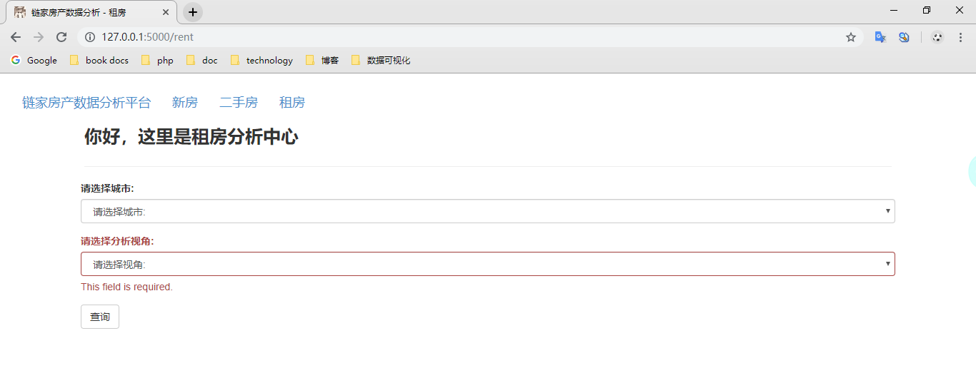
图 4.15新房分析中心未选中分析视角会出现提示信息
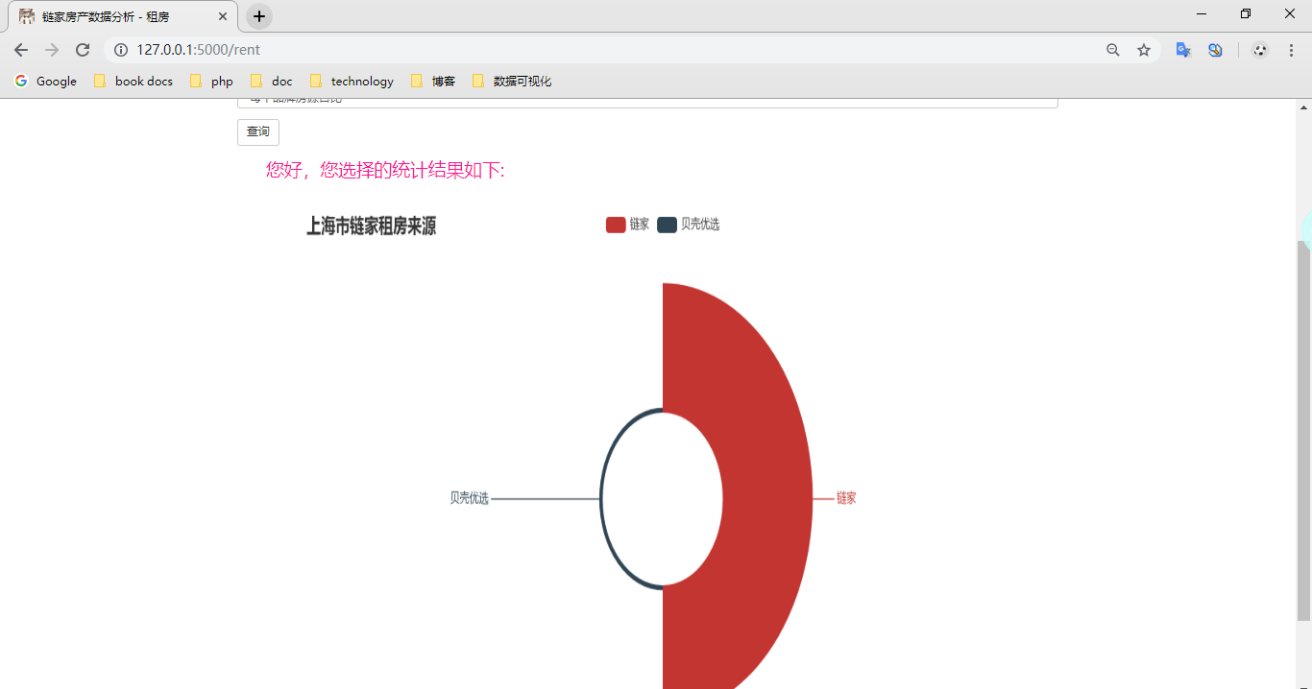
图 4.16租房分析中心正常运行界面
通过以上测试，基于Python的房产数据可视化平台房产数据爬虫、数据分析与可视化、网站显示部分的功能都可以正常使用，无异常错误出现，运行良好。

4.4 本章小结
本章主要是对平台进行整体的测试。在经过多次的测试后，各个模块都可以正常运行，爬虫得到的数据准确无误，数据分析部分聚合得到的房产数据准确无异常，网站显示模块接口请求与响应正常，响应速度经测试较快，无异常错误出现。

结 论

本次毕业设计，主要完成了基于Python的房产数据可视化分析平台的设计与实现。平台通过使用Scrapy高效爬虫每天定时爬虫获取房产数据，然后通过数据分析与可视化模块进行数据分析，并利用pyecharts生成美观优雅的图表通过Flask网站显示给用户，实现了房产数据的搜索功能，新房分析中心完成对每平米新房价格、楼盘均价、物业占比、户型占比和标签词云实现新房数据的分析，二手房分析中心通过对每平米二手房均价、每套二手房均价、最高价楼盘top5、最低价楼盘top5、热门小区、热门楼盘的数据分析，让用户能够更容易理解的了解链家网的二手房数据，租房分析中心通过对租房数据的分析与可视化，让用户可以简单直观的了解到每个城市的租房均价、房源占比、热门房产标签等，同时依赖于bootstrap框架实现了美观优雅的前端界面，方便用户操作。
随着该平台基本功能的完善，软件的亮点也越来越明显，具体表现在：
1、由于房产数据采用的是定时爬虫，可以保证每天数据库查询到的都是当天最新的数据，从而保证房产数据能够每天准时更新；
2、爬虫采用多线程同时爬虫三种房产数据，大大提高了数据的爬取效率；
3、数据可视化模块采用pyecharts做出美观优雅的图表，更方便用户对房产数据的理解；
4、增加房产数据的全文搜索功能，对于每天20多万条的房产数据，如果全部展示给用户根本看不过来，也很不现实，通过全文搜索功能，可以搜索这些枯燥的房产数据，扩展了平台的功能；
5、前端界面采用bootstrap框架提供了友好的用户界面，使界面更美观，操作更人性化。
由于我自己编程水平和逻辑思维能力的限制，本这个设计还有一些可以进一步改善的地方。具体表现在：
1、房产数据来源不够多。由于当前平台每天只是定时爬取链家网的数据，因此每天二手房的数据只有27多万条，新房数据1万多条，租房数据25万条左右，因此对于全国的整个房产市场来说，这些数据只是冰山一角，完全不能全部概括出整个中国的房产市场状况，在以后可以考虑增加更多网站的爬虫，扩充平台的数据来源，从而使得数据更加准确。
2、在全文搜索方面有待改善，可以考虑添加更多的Elasticsearch搜索引擎过滤条件，增加多个下拉框，方便用户更精确的匹配房产数据。
3、作为一个房产数据的可视化与分析平台，可以考虑增加一个当前房地产市场状况的舆情分析系统，从而实现房地产市场变化的实时分析；
本设计根据对需求的分析，基本完成了房产数据可视化分析平台的开发，在房产数据来源上尽力保证数据准确性，在多线程爬虫上尽可能做到高效，在前端界面操作上尽可能做到操作简单方便，但是由于我自己的水平太低，同时因为在有限的时间内，有很多模块还有改进和重构的地方，今后还将继续重构优化代码和平台的功能。

致 谢

首先，我真心感谢吴朝霞老师对我本次课题设计的认可和在设计与开发中对我的耐心指导、鼓励与支持，吴老师从我开始申报课题都一直在课题选择上帮助我，每时每刻都在关注我项目的进展，不停的给予我帮助和指导，非常感谢吴老师，是您给了我信心。本次平台的开发也让我对更深层次的理解了软件工程的开发知识，这次平台的开发实践会给予我以后的个人成长很大的帮助，这次课题设计与开发给我最大的感想是，不要怕犯错，要多去尝试实现新功能，千万不要担心自己无法实现需求，要给自己一点压力，说不定你就可以看到自己更深层次的潜能了。
其次，我真心感谢我伟大的的母校——安阳工学院，是您给我提供了一个环境优秀的学习和生活环境。让我在大学里度过了充实而开心的时光。感谢我大学里的每一位老师，是你们的细心指导和呕心沥血的教导让我学习了专业技能知识体系，让我可以有更大的能力可以在社会立足。在我的大学生涯中，我真心感谢王照科、杨子蘅、蔡亚东、杜帅博、张以恒、张婷婷等同学，他们在学习、工作上给了我很多帮助，以及陪我走过四年大学生涯的室友和实验室的朋友们，感谢这四年有大家的陪伴，无论岁月如何流逝，我们都是永远的朋友，谢谢你们！
最后，祝愿我身边的每一位同学、老师身体健康，开心快乐。祝愿我的母校基业长青，早日步入双一流名校。

参考文献

[1]崔庆才. Python 3 网络爬虫开发实战 [M].北京：人民邮电出版社，2018.4
[2] 拉斐尔酷奇 (Rafal Kuc). 深入理解 ElasticSearch [M].北京：机械工业出版社，2016.1
[3] Wes McKinney.利用 Python 进行数据分析[M].北京:机械工业出版社. 2013.11
[4] Wesley Chun. Python 核心编程（第二版）[M].人民邮电出版社.2008-06
[5] Luciano Ramalho.流畅的 Python[M].人民邮电出版社.2017
[6] 陈儒.Python 源码剖析[M].电子工业出版社.2008.06
[7] [美]迪米特里·奥斯.精通 Python 爬虫框架 Scrapy[M].人民邮电出版社2018.2
[8] Igor Milovanovic. Python数据可视化编程实战[M].人民邮电出版社.2015
[9] 萨师煊.数据库系统概论 [M].高等教育出版社,2002
[10] [美] .Kristina Chodorow Mi.MongoDB权威指南[M].人民邮电出版社.2011
[11] Radu Gheorghe.Elasticsearch实战[M].人民邮电出版社.2018
[12] [加] 阿利斯泰尔·克罗尔[加] 本杰明尤科维奇.精益数据分析[M].人民邮电出版社2014
[13] [美] Kyle Banker.MongoDB实战[M].人民邮电出版社.2012

附录
关键模块核心代码为：
# /user/bin/python
# coding=utf-8
from pyecharts.charts import Page, Pie, Bar, WordCloud, Scatter, Funnel
from pyecharts import options as opts
from pyecharts.globals import SymbolType, ThemeType
import random
class charts():
# 条形图
def bar(self, key, value, city, title, subtitle) -> Bar:
theme = [
ThemeType.LIGHT, ThemeType.DARK, ThemeType.WHITE, ThemeType.CHALK,
ThemeType.ESSOS, ThemeType.INFOGRAPHIC, ThemeType.MACARONS, ThemeType.PURPLE_PASSION,
ThemeType.ROMA, ThemeType.ROMANTIC, ThemeType.SHINE, ThemeType.VINTAGE,
ThemeType.WALDEN, ThemeType.WESTEROS, ThemeType.WONDERLAND
]
c = (
Bar(init_opts=opts.InitOpts(theme=random.choice(theme)))
.add_xaxis(key)
.add_yaxis(city, value)
.set_global_opts(title_opts=opts.TitleOpts(title=title, subtitle=subtitle),
toolbox_opts=opts.ToolboxOpts(),
legend_opts=opts.LegendOpts(is_show=False)
)
)
return c
# 饼图
def pie(self, key, value, title) -> Pie:
c = (
Pie()
.add("", [list(z) for z in zip(key, value)])
.set_global_opts(title_opts=opts.TitleOpts(title=title))
.set_series_opts(label_opts=opts.LabelOpts(formatter="{b}: {c}"))
)
return c
def pie_radius(self, key, value, title) -> Pie:
c = (
Pie()
.add("", [list(z) for z in zip(key, value)], radius=["40%", "75%"],
)
.set_global_opts(
title_opts=opts.TitleOpts(title=title),
legend_opts=opts.LegendOpts(
orient="vertical", pos_top="15%", pos_left="2%"
),
)
.set_series_opts(label_opts=opts.LabelOpts(formatter="{b}: {c}"))
)
return c
# 玫瑰饼图
def pie_rosetype(self, key, value, title) -> Pie:
v = key
c = (
Pie()
.add("", [list(z) for z in zip(v, value)], radius=["30%", "75%"], center=["50%", "50%"],
rosetype="area",
).set_global_opts(title_opts=opts.TitleOpts(title=title))
)
return c
# 词云图
def wordcloud_diamond(self, word, title) -> WordCloud:
shape = [SymbolType.ARROW, SymbolType.DIAMOND, SymbolType.RECT, SymbolType.ROUND_RECT, SymbolType.TRIANGLE]
c = (
WordCloud()
.add("", word, word_size_range=[20, 100], shape=random.choice(shape))
.set_global_opts(title_opts=opts.TitleOpts(title=title))
)
return c
# 散点图显示分割线
def scatter_spliteline(self, key, value, city, title) -> Scatter:
c = (
Scatter()
.add_xaxis(key)
.add_yaxis(city, value)
.set_global_opts(
title_opts=opts.TitleOpts(title=title),
xaxis_opts=opts.AxisOpts(splitline_opts=opts.SplitLineOpts(is_show=True)),
yaxis_opts=opts.AxisOpts(splitline_opts=opts.SplitLineOpts(is_show=True)),
)
)
return c
def scatter_visualmap_color(self, key, value, city, title) -> Scatter:
c = (
Scatter()
.add_xaxis(key)
.add_yaxis(city, value)
.set_global_opts(title_opts=opts.TitleOpts(title=title),
visualmap_opts=opts.VisualMapOpts(type_="size", max_=150, min_=20),
)
)
return c
# 漏斗图
def funnel_label_inside(self, key, value, title) -> Funnel:
c = (
Funnel()
.add("租房", [list(z) for z in zip(key, value)], label_opts=opts.LabelOpts(position="inside"),
).set_global_opts(title_opts=opts.TitleOpts(title=title))
)
return c
from flask_bootstrap import Bootstrap
from flask_moment import Moment
from datetime import datetime
from wtforms import StringField, SubmitField
from wtforms.validators import DataRequired
from flask_wtf import FlaskForm
from lianjia.form import *
from lianjia.list import *
from lianjia.search import es_search
app = Flask(__name__)
# csrf保护密匙
app.config['SECRET_KEY'] = 'dfjhiFHBCUDHBVdbvbHXbfgnghklVJfuhkbfgv'
app.config['DEBUG'] = True
bootstrap = Bootstrap(app)
moment = Moment(app)
# manager = Manager(app)
@app.route('/', methods=['GET', 'POST'])
def index():
form = SearchForm()
search = ''
search_result = {}
search_flag = 0
if form.validate_on_submit():
search = form.search.data
search_type = form.search_type.data
print(search)
print(search_type)
search_result = es_search(search_type, search)
if search_result:
search_flag = 1
return render_template('index.html', form=form, search=search,
search_result=search_result, search_flag=search_flag)
# 新房分析中心
@app.route('/newhouse', methods=['GET', 'POST'])
def newhouse():
form = NewhouseDropDownListForm()
data = []
# is_submit字段用于前端判断是否提交了表单
is_submit = 0
if form.validate_on_submit():
is_submit = 1
city = form.city.data
analysis = form.analysis.data
return_data = newhouse_list(city, analysis)
data = return_data.parse()
else:
print("false")
return render_template('newhouse.html', form=form, data=data, is_submit=is_submit)
# 二手房分析中心
@app.route('/ershoufang', methods=['GET', 'POST'])
def ershoufang():
form = ErshoufangDropDownListForm()
data = []
is_submit = 0
if form.validate_on_submit():
print('success')
is_submit = 1
city = form.city.data
analysis = form.analysis.data
return_data = ershoufang_list(city, analysis)
print(return_data)
data = return_data.parse()
else:
print("false")
return render_template('ershoufang.html', form=form, data=data, is_submit=is_submit)
@app.route('/rent', methods=['GET', 'POST'])
def rent():
form = RentDropDownListForm()
data = []
is_submit = 0
if form.validate_on_submit():
print('success')
is_submit = 1
city = form.city.data
analysis = form.analysis.data
return_data = rent_list(city, analysis)
data = return_data.parse()
else:
print("false")
return render_template('rent.html', form=form, data=data, is_submit=is_submit)
@app.errorhandler(404)
def page_not_found(e):
return render_template('404.html'), 404
@app.errorhandler(500)
def internal_server_error(e):
return render_template('500.html'), 500
if __name__ == '__main__':
app.run()
# manager.run()

